ĐẠI HỌC KINH TẾ QUỐC DÂN
TRƯỜNG CÔNG NGHỆ
KHOA HỆ THỐNG THÔNG TIN QUẢN LÝ

BÁO CÁO ĐỀ ÁN NGÀNH
Đề tài:
NGHIÊN CỨU VÀ PHÁT TRIỂN NỀN TẢNG PEACED OPC ĐIỀU HÀNH AI AGENT TỐI ƯU HÓA NĂNG SUẤT XÂY DỰNG PHẦN MỀM CHO MÔ HÌNH OPC
Sinh viên thực hiện | : Nguyễn Hữu Dũng
Giảng viên hướng dẫn | : ThS. Phùng Tiến Hải

HÀ NỘI, NĂM 2026
ĐẠI HỌC KINH TẾ QUỐC DÂN
TRƯỜNG CÔNG NGHỆ
KHOA HỆ THỐNG THÔNG TIN QUẢN LÝ
BÁO CÁO ĐỀ ÁN NGÀNH
Đề tài:
NGHIÊN CỨU VÀ PHÁT TRIỂN NỀN TẢNG PEACED OPC ĐIỀU HÀNH AI AGENT TỐI ƯU HÓA NĂNG SUẤT XÂY DỰNG PHẦN MỀM CHO MÔ HÌNH OPC
Sinh viên thực hiện | : Nguyễn Hữu Dũng
Mã sinh viên | : 11235559
Lớp | : HTTTQL 65A
Khóa | : 65
Giảng viên hướng dẫn | : ThS. Phùng Tiến Hải

HÀ NỘI, NĂM 2026
MỤC LỤC
MỞ ĐẦU 6
DANH MỤC TỪ VIẾT TẮT 7
DANH MỤC BẢNG BIỂU 8
DANH MỤC HÌNH VẼ 8
CHƯƠNG 1. GIỚI THIỆU TỔNG QUAN 9
1.1. Lý do thực hiện đề tài 9
1.2. Mục đích của nghiên cứu 10
1.3. Đối tượng và phạm vi nghiên cứu 11
1.3.1. Đối tượng nghiên cứu 11
1.3.2. Phạm vi nghiên cứu 11
1.3.3. Nội dung nghiên cứu 12
1.4. Phương pháp nghiên cứu 12
1.4.1. Phương pháp nghiên cứu chính 12
1.4.2. Phương pháp nghiên cứu bổ trợ 12
1.5. Kết quả dự kiến đạt được 13
CHƯƠNG 2. CƠ SỞ LÝ THUYẾT VÀ PHÂN TÍCH THIẾT KẾ HỆ THỐNG 15
2.1. Cơ sở lý thuyết về điều phối tác tử trí tuệ nhân tạo (AI Agentic Workflows) 15
2.1.1. Khái niệm và quá trình phát triển từ Chatbot sang Tác tử tự chủ 15
2.1.2. Các mô hình điều phối đa tác tử 16
2.1.3. Mô hình doanh nghiệp một người (OPC) và bài toán tối ưu hóa nguồn lực cá nhân 17
2.2. Các công nghệ nền tảng và nghiên cứu khảo sát liên quan 17
2.2.1. Cơ chế phân lập không gian làm việc Git Worktrees 17
2.2.2. Kỹ thuật ảo hóa thiết bị đầu cuối giả lập (Pseudo-Terminal - PTY) trên hệ điều hành 19
2.2.3. Động cơ suy luận mô hình ngôn ngữ lớn cục bộ qua Ollama 19
2.3. Phân tích yêu cầu hệ thống PeaceD OPC 20
2.3.1. Phân tích yêu cầu chức năng (Functional Requirements - FR) 20
2.3.2. Phân tích yêu cầu phi chức năng (Non-Functional Requirements - NFR) 21
2.4. Thiết kế kiến trúc tổng thể hệ thống 22
2.4.1. Cấu trúc mã nguồn ứng dụng Electron 22
2.4.2. Mô hình giao tiếp an toàn liên tiến trình (IPC Context Bridge) 22
2.5. Thiết kế chi tiết các phân hệ cốt lõi và giao diện người dùng 23
2.5.1. Phân hệ quản lý không gian làm việc Git Worktree Engine 23
2.5.2. Phân hệ quản lý tiến trình đầu cuối Terminal Grid Manager 24
2.5.3. Cấu hình công cụ tác tử AI 24
2.5.4. Kiểm tra giao diện bằng trình duyệt tích hợp 24
2.5.5. Thiết kế giao diện người dùng (User Interface Design) 25
CHƯƠNG 3. NGHIÊN CỨU VÀ PHÁT TRIỂN NỀN TẢNG PEACED OPC ĐIỀU HÀNH AI AGENT TỐI ƯU HÓA NĂNG SUẤT XÂY DỰNG PHẦN MỀM CHO MÔ HÌNH OPC 26
3.1. Bối cảnh vận hành và bản sắc giao diện 26
3.1.1. Điểm nghẽn của người phát triển độc lập 26
3.1.2. Giao diện và nhận diện thị giác 26
3.2. Thiết kế logic, dữ liệu và các sơ đồ kiến trúc hệ thống 26
3.2.1. Use Case và vai trò Agent 26
3.2.2. Kiến trúc phân tầng và trao đổi dữ liệu 27
3.2.3. Phân rã, trạng thái và bàn giao nhiệm vụ 28
3.2.4. Payload, giới hạn thực thi và bộ nhớ 30
3.2.5. Vòng lặp kiểm thử và sửa lỗi 33
3.3. Các phân hệ thể hiện trên giao diện ứng dụng 35
3.3.1. Organization Studio 35
3.3.2. Tasks và nguồn GitHub 35
3.3.3. Automations 35
3.3.4. Project, workspace và Agent terminal 35
3.3.5. Tìm kiếm nhanh và trợ giúp 36
3.4. Trung tâm cài đặt và quản trị môi trường 37
3.4.1. Tổng quan và tài khoản 37
3.4.2. Agent, hiển thị và terminal 37
3.4.3. Git, phím tắt, thông báo và automation 37
3.4.4. Skills, browser và SSH 37
KẾT LUẬN 38
1. Kết quả đạt được và đối chiếu với mục tiêu ban đầu 38
2. Hướng phát triển tiếp theo của đề tài 39
TÀI LIỆU THAM KHẢO 40

MỞ ĐẦU
Mô hình "Doanh nghiệp một người" (One Person Company - OPC) đang dần trở nên khả thi nhờ sự hỗ trợ của các tác tử AI lập trình dòng lệnh. Tuy nhiên, các môi trường phát triển truyền thống hiện bộc lộ nhiều hạn chế: tương tác đơn luồng gây nghẽn tiến độ, nguy cơ xung đột mã nguồn khi nhiều tác tử cùng thao tác trên một cây thư mục, cũng như rủi ro bảo mật dữ liệu và chi phí lớn khi phụ thuộc vào dịch vụ đám mây công cộng. Do đó, việc xây dựng môi trường phát triển tích hợp tác tử (Agentic Development Environment - ADE) chạy cục bộ như PeaceD OPC là đòi hỏi cấp bách nhằm tối ưu hiệu suất và đảm bảo an toàn cho lập trình viên độc lập.

Mục tiêu trọng tâm của đề tài là phân tích, thiết kế và phát triển ứng dụng desktop PeaceD OPC để hỗ trợ điều phối song song các tác tử lập trình. Git Worktrees giúp tách không gian làm việc của từng tác tử; hạ tầng PTY hỗ trợ theo dõi phiên thực thi theo thời gian thực. Khả năng sử dụng mô hình cục bộ phụ thuộc vào công cụ và cấu hình mà người dùng lựa chọn.

Đề tài tập trung vào cơ chế điều phối tác tử CLI, giải pháp phân tách không gian làm việc bằng Git Worktrees, kiến trúc ứng dụng desktop đa tiến trình và khả năng cấu hình công cụ AI. Phạm vi nghiên cứu không bao gồm tiền huấn luyện hay tinh chỉnh trọng số mô hình nền tảng.

Đề án sử dụng phương pháp phân tích tài liệu và đối chiếu các yêu cầu của môi trường phát triển có tác tử AI, sau đó thiết kế và hiện thực hóa ứng dụng bằng TypeScript, Electron và React. Các tiêu chí đánh giá hiệu năng được nêu để phục vụ kiểm chứng ở giai đoạn tiếp theo.

Ngoài phần Mở đầu, Kết luận và Tài liệu tham khảo, báo cáo gồm ba chương: Chương 1 giới thiệu bối cảnh, mục tiêu, phạm vi và phương pháp nghiên cứu; Chương 2 trình bày cơ sở lý thuyết, yêu cầu và thiết kế hệ thống; Chương 3 mô tả mô hình vận hành cùng các phân hệ thể hiện trong ứng dụng.

DANH MỤC TỪ VIẾT TẮT
Từ viết tắt | Ý nghĩa đầy đủ và giải thích thuật ngữ
AI | Artificial Intelligence - Trí tuệ nhân tạo
LLM | Large Language Model - Mô hình ngôn ngữ lớn
OPC | One Person Company - Mô hình phát triển phần mềm độc lập của cá nhân (Solo Developer)
ADE | Agentic Development Environment - Môi trường phát triển tích hợp tác tử trí tuệ nhân tạo
PTY | Pseudoterminal - Bộ giả lập thiết bị đầu cuối ảo trong hệ điều hành
IPC | Inter-Process Communication - Cơ chế giao tiếp liên tiến trình
CLI | Command-Line Interface - Giao diện dòng lệnh
IDE | Integrated Development Environment - Môi trường phát triển tích hợp truyền thống
LOC | Lines of Code - Số dòng mã nguồn phần mềm
PR | Pull Request - Yêu cầu gộp nhánh mã nguồn trong hệ thống quản lý phiên bản Git
REST | Representational State Transfer - Kiểu kiến trúc dịch vụ web truyền dữ liệu phi trạng thái
API | Application Programming Interface - Giao diện lập trình ứng dụng
ERD | Entity-Relationship Diagram - Sơ đồ thực thể liên kết trong thiết kế cơ sở dữ liệu
CI/CD | Continuous Integration / Continuous Deployment - Tích hợp và triển khai liên tục

DANH MỤC BẢNG BIỂU
Số hiệu và tên bảng | Trang
Bảng 3.1. Tóm tắt các nhóm chức năng trình bày trong Chương 3 | 35

DANH MỤC HÌNH VẼ
Số hiệu và tên hình | Trang
Hình 1.1. Ví dụ minh họa khi sử dụng PeaceD OPC | 13
Hình 2.1. So sánh mô hình tương tác đơn tác tử và điều phối đa tác tử song song | 16
Hình 2.2. Cơ chế tổ chức và cô lập nhánh vật lý của Git Worktrees so với cơ chế Git truyền thống | 17
Hình 2.3. Luồng giao tiếp giữa Agent Client và Ollama Local Inference Engine | 19
Hình 2.4. Sơ đồ tuần tự luồng khởi tạo và điều phối một tác tử AI qua IPC | 22
Hình 3.1. Sơ đồ vòng lặp phát triển phần mềm thủ công của Solo Developer | 25
Hình 3.2. Sơ đồ Use Case tổng quát của hệ thống | 26
Hình 3.3. Sơ đồ kiến trúc phân tầng hệ thống | 27
Hình 3.4. Lược đồ DFD giữa Client, Orchestrator và Agent | 27
Hình 3.5. Lưu đồ phân rã nhiệm vụ đề xuất | 28
Hình 3.6. Sơ đồ chuyển dịch trạng thái tác vụ đề xuất | 29
Hình 3.7. Sơ đồ kiểm tra lệnh terminal và sandbox đề xuất | 30
Hình 3.8. Sơ đồ kiến trúc bộ nhớ nhiều tầng đề xuất | 31
Hình 3.9. Quy trình AST và RAG truy xuất mã nguồn đề xuất | 32
Hình 3.10. Mô hình vòng lặp tự gỡ lỗi và kiểm thử đề xuất | 33

CHƯƠNG 1. GIỚI THIỆU TỔNG QUAN

1.1. Lý do thực hiện đề tài
Xét dưới lăng kính của chuyên ngành Hệ thống thông tin quản lý, hệ thống thông tin là một chỉnh thể hữu cơ kết hợp hài hòa giữa con người, quy trình nghiệp vụ và công nghệ nhằm thu thập, xử lý và phân phối thông tin phục vụ công tác ra quyết định và điều hành (Trần Thị Song Minh, 2012). Dưới tác động sâu rộng của trí tuệ nhân tạo (AI) và các mô hình ngôn ngữ lớn (LLMs), mô hình tổ chức sản xuất phần mềm đang chứng kiến một bước ngoặt lịch sử: sự hình thành và phát triển của các doanh nghiệp công nghệ cá nhân (One-Person Company - OPC). Nếu như trước đây, quy trình xây dựng một giải pháp phần mềm thương mại tiêu chuẩn đòi hỏi sự cộng tác của một nhóm kỹ sư từ 5 đến 10 nhân sự chuyên trách từng khâu từ kiến trúc hệ thống, phát triển backend, frontend cho tới đảm bảo chất lượng và triển khai; thì ngày nay, một nhà sáng lập độc lập có thể chủ động kiểm soát vòng đời sản phẩm thông qua việc giao phó và điều phối các tác tử lập trình dòng lệnh (CLI Coding Agents) như Claude Code, Gemini CLI, OpenAI Codex CLI, OpenCode kết hợp cùng các mô hình mã nguồn mở vận hành cục bộ trên nền tảng Ollama.
Trong phương thức cộng tác mới này, nhà phát triển phần mềm chuyển dịch vai trò từ người viết mã thuần túy sang vị trí 'Tổng công trình sư kiêm Điều phối viên', trực tiếp hoạch định giải pháp và giám sát các tác tử AI đóng vai trò như những trợ lý kỹ thuật số chuyên trách. Tuy vậy, khi khối lượng công việc đòi hỏi phải vận hành đồng thời nhiều tác tử để rút ngắn thời gian đưa sản phẩm ra thị trường, các môi trường phát triển hiện hành bắt đầu bộc lộ những hạn chế kỹ thuật rõ rệt:
- Tắc nghẽn luồng làm việc (Nút thắt tương tác tuần tự): Phần lớn công cụ hiện nay chỉ cho phép lập trình viên tương tác đơn tuyến với một tác tử trên một phiên terminal duy nhất. Việc phải chờ đợi tác tử trước hoàn tất phiên chạy mới có thể khởi tạo nhiệm vụ tiếp theo làm triệt tiêu đáng kể lợi thế về tốc độ và tính liên tục của quy trình tự động hóa.
- Rủi ro hỏng mã nguồn (Xung đột không gian làm việc cục bộ): Khi giao phó đồng thời nhiều nhiệm vụ cho các tác tử chạy song song trên cùng một cây thư mục dự án, hiện tượng ghi đè tệp tin chéo nhau tất yếu sẽ dẫn tới xung đột mã nguồn nghiêm trọng, phá vỡ tính nhất quán của trạng thái Git và gây thất thoát dữ liệu.
- Suy giảm hiệu quả chi phí và thời gian (Thiếu trung tâm giám sát và đối chuẩn): Môi trường làm việc thiếu vắng một bảng điều khiển tập trung để vừa quan sát tiến trình xuất nhập của các terminal đa luồng, vừa hỗ trợ đối chuẩn định lượng chất lượng đầu ra (tỷ lệ vượt qua kiểm thử tự động, độ biến động số dòng mã, chi phí tiêu thụ tài nguyên) giữa các tác tử khác nhau trên cùng một bài toán.
- Khoảng trống kiểm định giao diện (Điểm mù thị giác của tác tử CLI): Các tác tử dòng lệnh truyền thống không có khả năng quan sát trực tiếp cây phân cấp DOM và bố cục CSS của ứng dụng web thực tế. Sự thiếu hụt ngữ cảnh thị giác này khiến các đề xuất sửa đổi giao diện người dùng rất dễ gặp sai lệch về mặt thẩm mỹ và khả năng tương tác.
- Bài toán riêng tư dữ liệu và chi phí API điện toán đám mây: Đối với mô hình doanh nghiệp một người, việc bảo vệ mã nguồn độc quyền và tài sản trí tuệ là yêu cầu sống còn. Việc phụ thuộc hoàn toàn vào các API đám mây thương mại tiềm ẩn rủi ro rò rỉ dữ liệu nhạy cảm và tạo áp lực chi phí định kỳ rất lớn. Do đó, khả năng khai thác các mô hình ngôn ngữ chuyên sâu cho lập trình chạy hoàn toàn cục bộ (Local LLMs) thông qua nền tảng Ollama chính là giải pháp nền tảng giúp doanh nghiệp cá nhân tự chủ về mặt công nghệ và chi phí.
Xuất phát từ những bất cập thực tiễn nêu trên, đề tài “NGHIÊN CỨU VÀ PHÁT TRIỂN NỀN TẢNG PEACED OPC ĐIỀU HÀNH AI AGENT TỐI ƯU HÓA NĂNG SUẤT XÂY DỰNG PHẦN MỀM CHO MÔ HÌNH OPC” được triển khai nhằm hỗ trợ điều phối nhiều tác tử lập trình. Nền tảng kết hợp Git Worktrees với các phiên terminal riêng để giảm nguy cơ tác tử ghi đè tệp trong cùng một không gian làm việc.

1.2. Mục đích của nghiên cứu
Mục đích bao trùm của đề án là phân tích, thiết kế và xây dựng hoàn chỉnh nền tảng ứng dụng máy tính PeaceD OPC - Môi trường phát triển tích hợp tác tử (ADE) và trung tâm điều hành tác tử AI cục bộ. Hệ thống hướng đến mục tiêu trao quyền cho nhà sáng lập độc lập khả năng chỉ huy đồng thời nhiều tác tử AI làm việc song song, qua đó rút ngắn thời gian phát triển sản phẩm, kiểm soát chặt chẽ chi phí vận hành và nâng cao chất lượng kỹ thuật của mã nguồn.
Các mục tiêu nghiên cứu cụ thể bao gồm:
- Hệ thống hóa cơ sở lý luận về kiến trúc điều phối đa tác tử (MAS) trong chu trình kỹ nghệ phần mềm phục vụ mô hình nhà phát triển độc lập.
- Xây dựng phân hệ tự động hóa phân lập không gian làm việc bằng Git Worktrees, bảo đảm mỗi tác tử vận hành trên một nhánh phát triển và cây thư mục vật lý độc lập.
- Phát triển hạ tầng lưới Terminal đa khung nhìn hiệu năng cao trên cơ sở `node-pty` và `xterm.js`, hỗ trợ phân chia linh hoạt khung nhìn và giám sát tương tác của các tác tử theo thời gian thực.
- Tích hợp trình duyệt khác biệt mã nguồn trực quan (Monaco Diff Reviewer) đi kèm tính năng phản hồi nhận xét trên từng dòng mã và cổng kiểm duyệt hợp nhất an toàn (1-Click Merge Gate).
- Khai thác trình duyệt tích hợp trong Design Mode để quan sát cấu trúc và giao diện trang web khi kiểm tra lỗi hiển thị.

1.3. Đối tượng và phạm vi nghiên cứu

1.3.1. Đối tượng nghiên cứu
Đề tài tập trung nghiên cứu các đối tượng khoa học và công nghệ then chốt sau:
- Các tác tử trí tuệ nhân tạo hỗ trợ lập trình dạng dòng lệnh (CLI Coding Agents: Claude Code, Gemini CLI, OpenAI Codex CLI, OpenCode).
- Cơ chế phân lập không gian làm việc Git Worktrees, giải thuật bóc tách khối thay đổi mã nguồn (Diff Hunks) và quy trình kiểm duyệt hợp nhất nhánh an toàn.
- Mô hình kiến trúc ứng dụng Desktop đa tiến trình (Electron Main/Renderer, Context Bridge IPC và kỹ thuật quản lý tiến trình ảo PTY).

1.3.2. Phạm vi nghiên cứu
- Về công nghệ phát triển: Ứng dụng sử dụng TypeScript/Node.js, Electron, React 19, `node-pty`, Monaco Editor và trình duyệt tích hợp.
- Về môi trường triển khai: Ứng dụng Desktop chạy trực tiếp trên máy tính cá nhân của nhà sáng lập (hỗ trợ Windows qua ConPTY, macOS và Linux qua POSIX PTY).
- Về phạm vi khái niệm OPC: Thuật ngữ One Person Company (OPC) trong khuôn khổ đề án được định nghĩa là mô hình vận hành và phát triển phần mềm độc lập của cá nhân (Solo Developer / Solo Founder), không đồng nhất với khái niệm pháp nhân Công ty TNHH một thành viên theo quy định pháp lý của Luật Doanh nghiệp.
- Về phạm vi bài toán: Tập trung vào giải pháp kỹ thuật điều phối, giám sát, so sánh và hợp nhất kết quả của các tác tử AI cục bộ phục vụ chu trình sản xuất của cá nhân; không đi sâu vào bài toán tiền huấn luyện (pre-training) lại mô hình ngôn ngữ lớn.

1.3.3. Nội dung nghiên cứu
Nội dung nghiên cứu của đề án được triển khai qua các nội dung chính:
- Khảo sát, phân tích đối chuẩn các giải pháp môi trường phát triển tích hợp AI tiêu biểu (Cursor, Devin, StablyAI Orca).
- Thiết kế kiến trúc tổng thể hệ thống PeaceD OPC theo cấu trúc Monorepo module hóa cao.
- Lập trình hiện thực hóa các phân hệ chức năng cốt lõi và tích hợp ứng dụng Desktop hoàn chỉnh.
- Xây dựng tiêu chí và kịch bản đánh giá hiệu năng cho các tình huống phát triển phần mềm song song.

1.4. Phương pháp nghiên cứu
Đề tài kết hợp đồng bộ hệ thống các phương pháp nghiên cứu khoa học:

1.4.1. Phương pháp nghiên cứu chính
- Phương pháp phân tích và tổng hợp lý thuyết: Nghiên cứu các tài liệu học thuật về công nghệ tác tử (Agentic Workflows), kiến trúc phần mềm hướng tiến trình và giải pháp bảo mật ứng dụng Desktop.
- Phương pháp thực nghiệm mô hình hóa: Thiết kế và xây dựng hệ thống PeaceD OPC theo chuẩn mực kỹ nghệ phần mềm hiện đại, vận hành thử nghiệm với các tác tử dòng lệnh thực tế trên nhiều bài toán khác nhau.
- Phương pháp xây dựng tiêu chí đối chuẩn (Benchmarking): Xác định các chỉ báo có thể đo như thời gian thực hiện, dung lượng diff và tỷ lệ vượt qua kiểm thử để dùng trong thử nghiệm tiếp theo.

1.4.2. Phương pháp nghiên cứu bổ trợ
- Phương pháp phân tích nhật ký vận hành: Xác định cách ghi nhận mức sử dụng CPU, RAM, bộ đệm PTY và độ trễ IPC khi vận hành nhiều tác tử.
- Phương pháp đánh giá trải nghiệm người dùng: Xác định tiêu chí về tính trực quan và độ thuận tiện của giao diện terminal và bộ xem diff.

1.5. Kết quả dự kiến đạt được
Đề án hướng tới việc mang lại các đóng góp thiết thực trên cả phương diện nghiên cứu học thuật và hiện thực hóa sản phẩm phần mềm phục vụ mô hình doanh nghiệp cá nhân:
- Đóng góp lý thuyết: Về mặt khoa học và phương pháp luận:
+ Chuẩn hóa và đề xuất mô hình kiến trúc điều phối đa tác tử AI cục bộ dành riêng cho nhà sáng lập độc lập, cho phép phân tách và ủy nhiệm các nhiệm vụ kỹ nghệ phần mềm trong các không gian làm việc cô lập. Mô hình cung cấp cơ sở phương pháp luận để chuyển dịch từ việc sử dụng một tác tử tuần tự sang cơ chế điều hành đội ngũ tác tử song song.
+ Phân tích cách kết hợp tác tử AI, Git Worktrees và PTY để tách nhiệm vụ, theo dõi tiến độ và giảm nguy cơ các tác tử ghi đè tệp trong cùng một không gian làm việc.
+ Hoàn thành báo cáo thuyết minh đề án gồm 3 chương nội dung, kết luận và danh mục tài liệu tham khảo theo quy chuẩn học thuật.
- Sản phẩm thực tế: Về mặt sản phẩm phần mềm:
+ Xây dựng thành công ứng dụng Desktop PeaceD OPC hỗ trợ điều hành, khởi tạo và theo dõi đồng thời nhiều tác tử AI trong cùng một dự án phần mềm.
+ Tự động hóa việc thiết lập và dọn dẹp không gian làm việc bằng Git Worktrees, giảm nguy cơ ghi đè tệp khi nhiều tác tử cùng thao tác.
+ Thiết kế giao diện lưới Terminal đa khung nhìn trực quan, cho phép nhà sáng lập giám sát tức thời trạng thái thực thi và kết quả xuất nhập của từng tác tử.
+ Tích hợp bộ xem xét khác biệt mã nguồn chuyên sâu (Monaco Diff Viewer), hỗ trợ phân tích chi tiết các khối thay đổi, đính kèm nhận xét mã và thực hiện hợp nhất an toàn vào nhánh chính.
+ Sử dụng trình duyệt tích hợp trong Design Mode để quan sát DOM và ảnh chụp giao diện, hỗ trợ kiểm tra lỗi bố cục.
- Giá trị ứng dụng thực tiễn: Kết quả của đề án có thể được đưa vào ứng dụng trực tiếp trong quy trình phát triển sản phẩm của các nhà phát triển độc lập. Thay vì một kỹ sư phải tuần tự xử lý từng khâu từ phân tích yêu cầu, xây dựng backend, thiết kế giao diện cho tới kiểm thử, PeaceD OPC cho phép phân rã dự án thành các nhiệm vụ độc lập và ủy nhiệm đồng thời cho các tác tử phù hợp.
Ví dụ minh họa quy trình vận hành thực tế được thể hiện trong Hình 1.1 dưới đây:
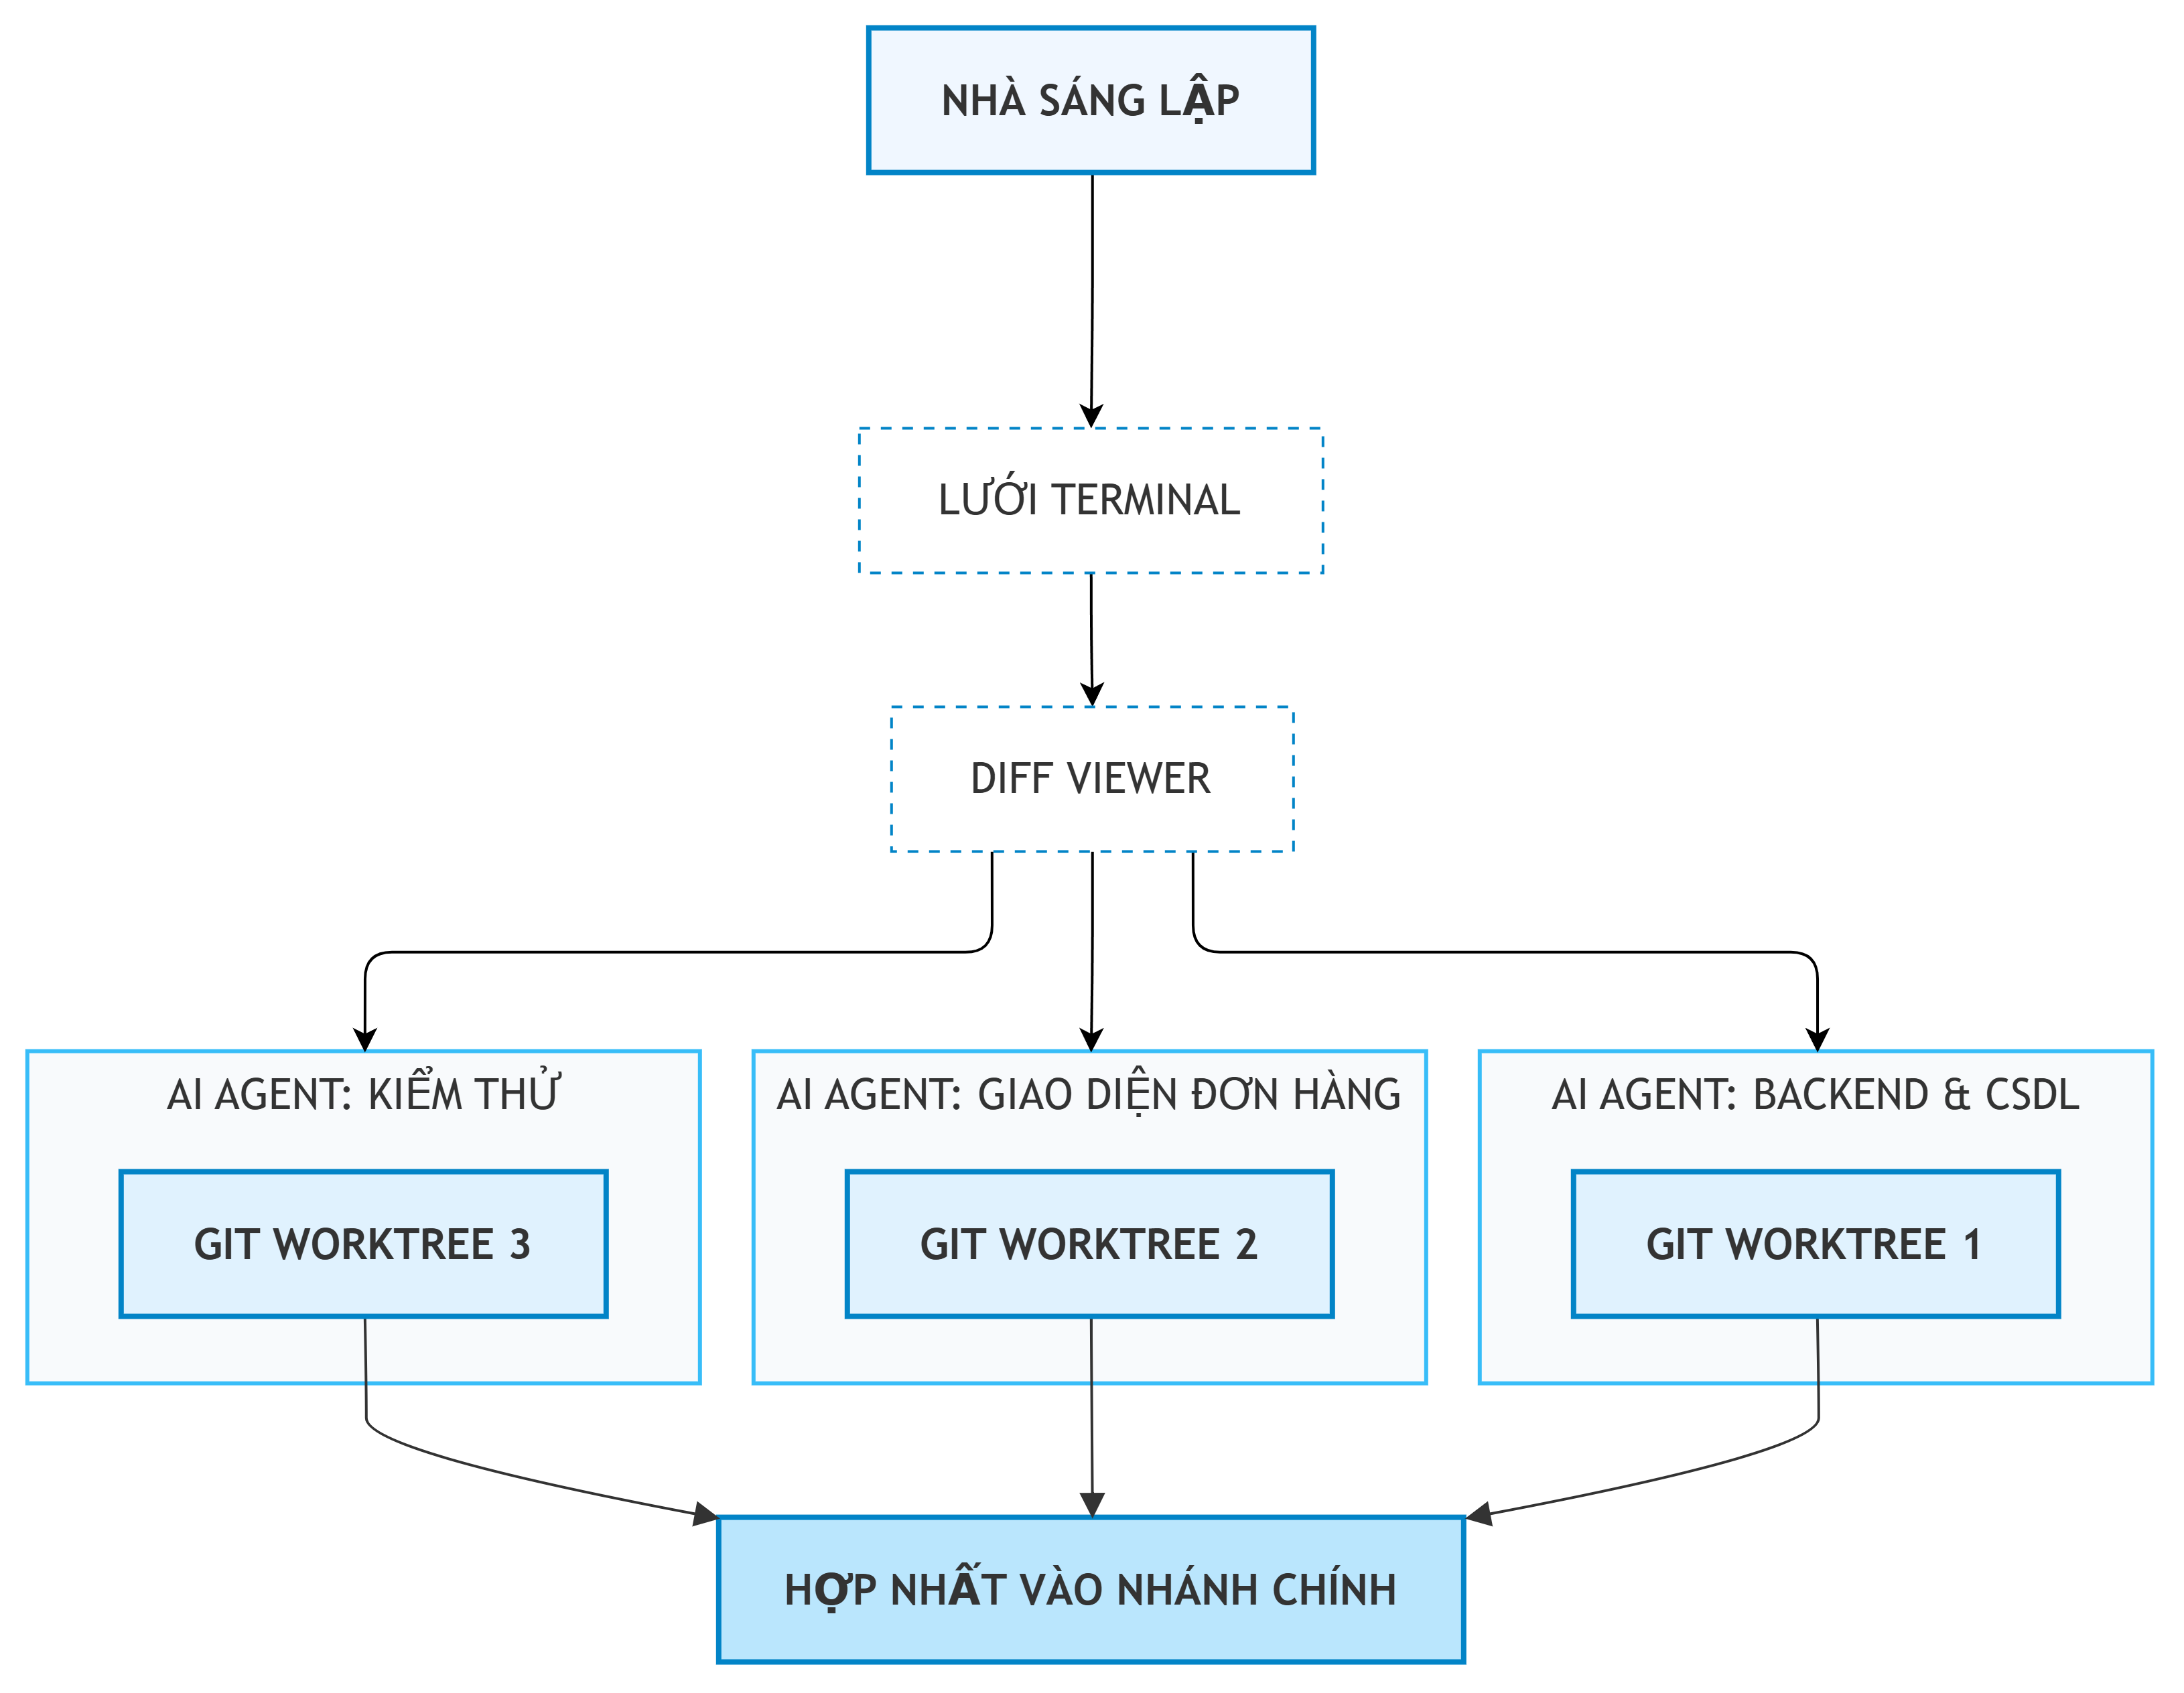
Hình 1.1. Ví dụ minh họa khi sử dụng PeaceD OPC

CHƯƠNG 2. CƠ SỞ LÝ THUYẾT VÀ PHÂN TÍCH THIẾT KẾ HỆ THỐNG

2.1. Cơ sở lý thuyết về điều phối tác tử trí tuệ nhân tạo (AI Agentic Workflows)

2.1.1. Khái niệm và quá trình phát triển từ Chatbot sang Tác tử tự chủ
Bước đột phá từ kiến trúc Transformer đã tạo tiền đề quyết định cho sự bùng nổ của các mô hình ngôn ngữ lớn (LLMs). Trong giai đoạn sơ khởi, các mô hình này chủ yếu hoạt động theo phương thức đối thoại 'Hỏi - Đáp' một lượt (Single-turn Zero-shot / Few-shot prompt) thông qua giao diện Chatbot truyền thống. Dưới cơ chế tương tác thụ động này, mô hình chỉ đơn thuần phản hồi văn bản dựa trên xác suất từ ngữ, hoàn toàn thiếu vắng năng lực hoạch định mục tiêu dài hạn và không thể trực tiếp tác động hay nhận phản hồi từ môi trường số bên ngoài.
Khi mô hình ngôn ngữ lớn được kết hợp với bộ nhớ, công cụ và khả năng nhận phản hồi từ môi trường, tác tử có thể tham gia các quy trình phát triển phần mềm gồm nhiều bước. Trong phạm vi đề tài, một tác tử được mô tả qua bốn nhóm chức năng:
- Bộ não suy luận và lập kế hoạch (Planning & Reasoning): Đảm nhiệm việc phân tích bài toán phần mềm tổng thể, phân rã mục tiêu phức tạp thành các chuỗi hành vi khả thi (Task Decomposition), đồng thời kích hoạt cơ chế tự phản tư nhằm phát hiện và hiệu chỉnh sai lệch logic trong quá trình thực thi (Self-reflection / Error Recovery).
- Hệ thống bộ nhớ ngữ cảnh (Memory Systems): Bao gồm bộ nhớ ngắn hạn phục vụ việc lưu vết phiên làm việc và duy trì cửa sổ ngữ cảnh (Context Window), cùng bộ nhớ dài hạn dựa trên cơ sở tri thức vector nhằm truy xuất thông tin dự án và kinh nghiệm giải quyết lỗi trong quá khứ.
- Bộ công cụ tương tác môi trường (Tool Use & Function Calling): Cung cấp cho tác tử khả năng triệu gọi các hàm lập trình, thực thi lệnh trực tiếp trên shell hệ điều hành, truy vấn API dịch vụ và đọc ghi trạng thái tệp tin trên hệ thống lưu trữ cục bộ.
- Cơ chế hành động vòng lặp (Action Execution via ReAct): Vận hành theo vòng lặp suy luận, hành động và quan sát, liên tục luân chuyển giữa các bước suy luận, hành động và quan sát kết quả trả về từ môi trường (Observation) cho tới khi hoàn thành mục tiêu mã nguồn đã đề ra.

2.1.2. Các mô hình điều phối đa tác tử
Khi dự án phần mềm có nhiều nhiệm vụ, việc phân công vai trò cho các tác tử có thể giúp tách trách nhiệm và theo dõi kết quả. Khảo sát của Hou et al. (2024) tổng hợp nhiều hướng ứng dụng mô hình ngôn ngữ lớn trong kỹ nghệ phần mềm; hiệu quả của phương án đa tác tử vẫn cần được đánh giá theo từng bài toán và điều kiện thực thi.
Trong thực tiễn kỹ nghệ phần mềm hiện nay, có ba mô hình phối hợp đa tác tử tiêu biểu:
- Mô hình điều phối phân cấp (Hierarchical Orchestration): Một tác tử trung tâm (Manager/Orchestrator) giữ vai trò kiến trúc sư trưởng, tiếp nhận yêu cầu từ người dùng, xây dựng đồ thị công việc (DAG - Directed Acyclic Graph) và ủy quyền cho các tác tử chuyên biệt (chuyên viên phân tích, kỹ sư backend, frontend, kiểm thử).
- Mô hình cộng tác ngang hàng (Peer-to-Peer Collaboration): Các tác tử trao đổi thông tin trực tiếp với nhau thông qua các quy tắc hội thoại được định trước (Choreography) nhằm đàm phán và thống nhất giải pháp kỹ thuật.
- Mô hình thực thi song song phân lập (Isolated Parallel Execution): Các tác tử vận hành hoàn toàn độc lập trong các không gian làm việc tách biệt về mặt vật lý, giải quyết các nhiệm vụ không phụ thuộc vào nhau, trước khi toàn bộ kết quả được tập hợp tại một cổng kiểm duyệt trung tâm. Đây chính là mô hình kiến trúc cốt lõi mà nền tảng PeaceD OPC lựa chọn nhằm tối ưu hóa năng lực điều hành của nhà sáng lập độc lập.
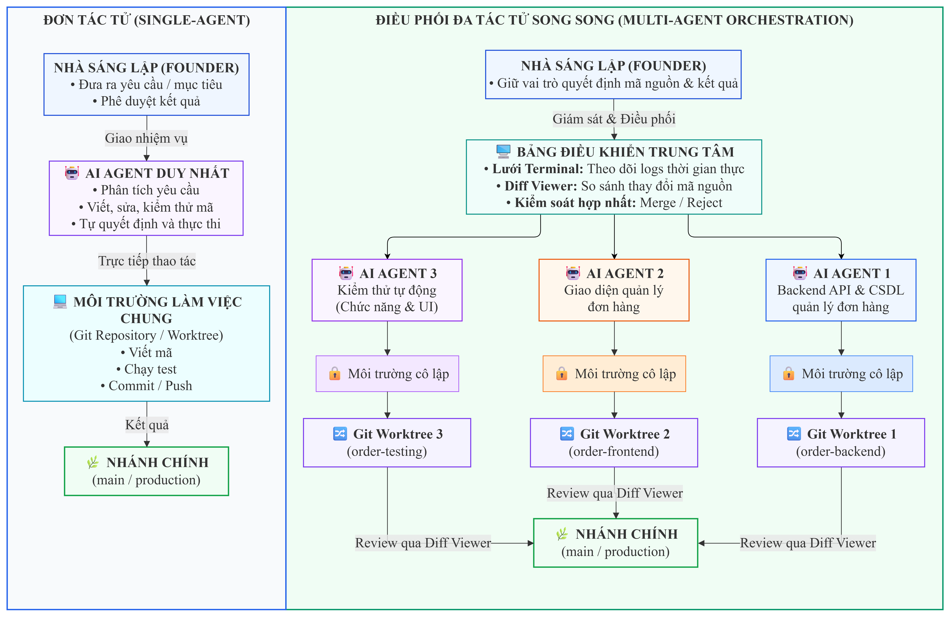
Hình 2.1. So sánh mô hình tương tác Đơn tác tử (Single-Agent) và Điều phối Đa tác tử song song (Multi-Agent Orchestration)

2.1.3. Mô hình doanh nghiệp một người (OPC) và bài toán tối ưu hóa nguồn lực cá nhân
Khái niệm 'Doanh nghiệp một người' (One-Person Company - OPC) hay 'Nhà khởi nghiệp công nghệ cá nhân' (Solopreneur) phản ánh xu thế tinh gọn hóa tổ chức nhờ sự trợ giúp của trí tuệ nhân tạo. Trong mô hình này, nhà sáng lập phải giải quyết bài toán tối ưu nguồn lực hữu hạn: vừa hoạch định chiến lược sản phẩm, vừa trực tiếp đảm nhận toàn bộ quy trình thiết kế, lập trình và vận hành kỹ thuật.
Từ lý thuyết quản trị hệ thống thông tin, rào cản lớn nhất đối với một kỹ sư độc lập không nằm ở năng lực lập trình mà nằm ở 'Băng thông chú ý' (Cognitive Bandwidth) và giới hạn xử lý tuần tự của con người. Việc ứng dụng giải pháp điều phối đa tác tử cục bộ cho phép chuyển đổi vai trò của nhà sáng lập từ 'Thực thi trực tiếp' sang 'Giám sát và phê duyệt' (Human-in-the-loop Supervision), giúp nhân bản năng suất cá nhân mà không làm phát sinh chi phí nhân sự cố định.

2.2. Các công nghệ nền tảng và nghiên cứu khảo sát liên quan

2.2.1. Cơ chế phân lập không gian làm việc Git Worktrees
Hệ thống quản lý phiên bản phân tán Git hiện là chuẩn mực toàn cầu trong phát triển phần mềm. Theo cơ chế mặc định, một kho lưu trữ Git cục bộ chỉ liên kết với một thư mục làm việc (Working Tree) duy nhất. Khi nhà phát triển muốn chuyển sang thao tác trên nhánh khác, họ buộc phải thực thi lệnh `git checkout` hoặc `git switch`, đi kèm với việc phải lưu tạm các thay đổi chưa cam kết thông qua `git stash`.
Theo tài liệu kỹ thuật chính thức của Git Community (2024), tính năng Git Worktrees (được tích hợp chính thức từ phiên bản Git 2.5) cho phép một thư mục cơ sở `.git` liên kết đồng thời với nhiều thư mục làm việc vật lý độc lập trên ổ đĩa. Mỗi không gian làm việc (Worktree) có thể kiểm tra một nhánh (Branch) riêng biệt và sở hữu tệp chỉ mục (Index) hoàn toàn độc lập.
- Ưu thế kỹ thuật của Git Worktrees trong điều phối đa tác tử:
+ Phân lập trạng thái tệp tin độc lập: Mỗi tác tử AI vận hành trên một thư mục riêng biệt, các thao tác tạo mới, chỉnh sửa hoặc xóa tệp tin của tác tử này hoàn toàn không gây ảnh hưởng đến không gian làm việc của các tác tử khác.
+ Tối ưu hóa dung lượng lưu trữ ổ đĩa: Thay vì phải sao chép (clone) toàn bộ kho lưu trữ nhiều lần, tất cả các Worktrees đều sử dụng chung một cơ sở dữ liệu đối tượng nội bộ duy nhất (`.git/objects`).
+ Khả năng đối chiếu và hợp nhất trực quan tức thời: Nhà sáng lập có thể so sánh khác biệt mã nguồn (Diff) trực tiếp giữa hai thư mục Worktree trên máy tính cá nhân mà không làm thay đổi trạng thái nhánh đang hoạt động.
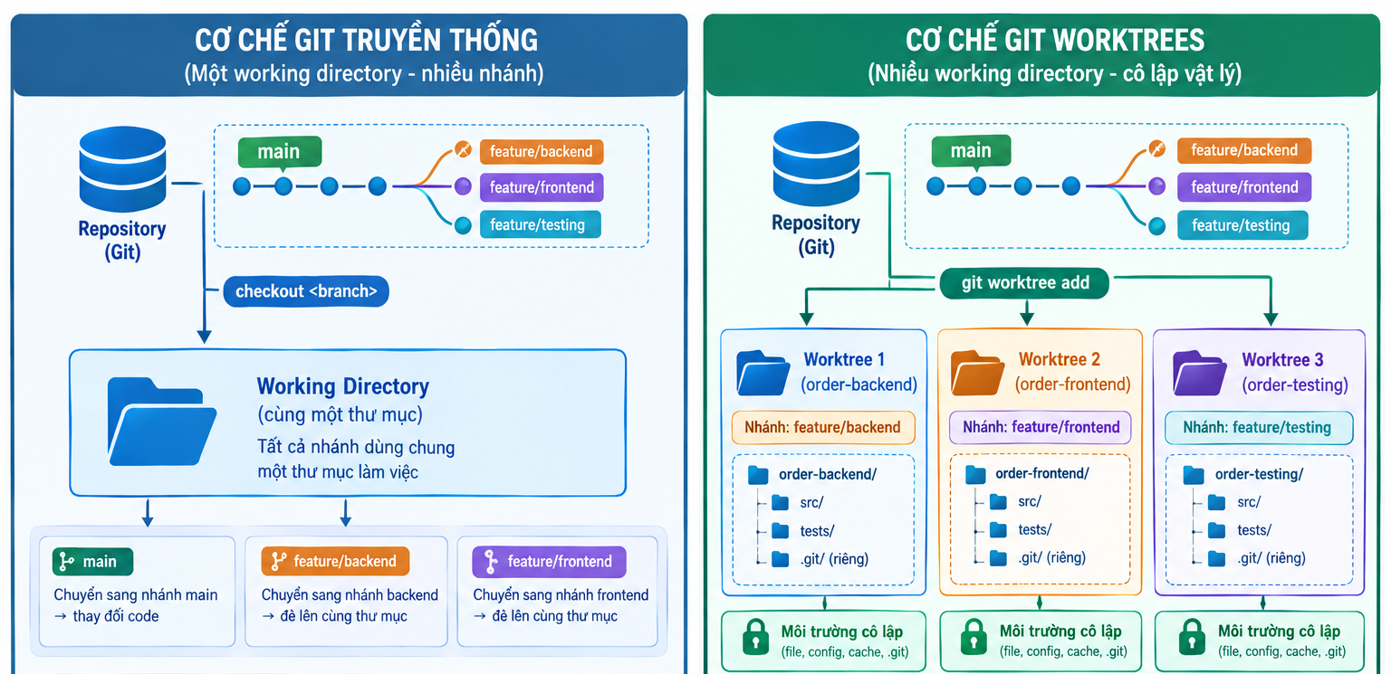
Hình 2.2. Cơ chế tổ chức và cô lập nhánh vật lý của Git Worktrees so với cơ chế Git truyền thống

2.2.2. Kỹ thuật ảo hóa thiết bị đầu cuối giả lập (Pseudo-Terminal - PTY) trên hệ điều hành
Các tác tử AI hỗ trợ lập trình hiện đại dạng dòng lệnh (CLI Coding Agents như Claude Code, Gemini CLI) được xây dựng để giao tiếp với người dùng thông qua giao diện thiết bị đầu cuối tiêu chuẩn (TTY/Terminal). Các công cụ này dựa vào hệ thống mã thoát ANSI (ANSI Escape Sequences) để điều khiển màu sắc, định vị con trỏ và hiển thị các thành phần tương tác.
Nhằm tích hợp và điều phối các tác tử CLI bên trong một ứng dụng đồ họa Desktop (GUI) như PeaceD OPC, việc sử dụng các luồng nhập xuất thông thường (Standard I/O qua `child_process.spawn`) là hoàn toàn không khả thi. Nguyên nhân là do các chương trình CLI sẽ tự động tắt chế độ tương tác (Interactive Mode) khi phát hiện luồng xuất không gắn liền với một thiết bị TTY thực sự.
Giải pháp kỹ thuật tiêu chuẩn được áp dụng là ảo hóa thiết bị đầu cuối giả lập (Pseudo-Terminal - PTY):
- Trên môi trường Unix/Linux/macOS: Sử dụng chuẩn POSIX PTY (khởi tạo cặp thiết bị ảo Master - Slave).
- Trên môi trường Windows: Bắt đầu từ bản dựng Windows 10 (1809), Microsoft đã chính thức cung cấp giao thức ConPTY (Windows Pseudo Console), thay thế kiến trúc Win32 Console cũ, cho phép ứng dụng bên ngoài điều khiển dòng lệnh hoàn toàn tương thích với chuẩn VT/ANSI.
- Thư viện cầu nối `node-pty` (Microsoft Corporation, 2024): PeaceD OPC sử dụng `node-pty` làm tầng giao tiếp native giữa tiến trình Node.js và hệ điều hành, cho phép quản lý vòng đời độc lập của từng phiên dòng lệnh tác tử.

2.2.3. Động cơ suy luận mô hình ngôn ngữ lớn cục bộ qua Ollama
Ollama là công cụ cho phép tải và chạy mô hình ngôn ngữ lớn trên máy cá nhân. Việc sử dụng mô hình cục bộ phụ thuộc vào cấu hình phần cứng, mô hình được cài đặt và công cụ kết nối với nó.
Ollama cung cấp API cục bộ, thường tại `http://localhost:11434`, để ứng dụng khách gửi yêu cầu suy luận. Đây là một lựa chọn công nghệ cho các tác vụ cần xử lý trên thiết bị của người dùng.
- Quyền riêng tư: Khi sử dụng mô hình cục bộ và không gọi dịch vụ từ xa, dữ liệu suy luận có thể được xử lý trên máy cá nhân; các tính năng đồng bộ, nhà cung cấp đám mây và máy chủ từ xa cần được đánh giá riêng.
- Cấu hình mô hình: Người dùng có thể lựa chọn mô hình Ollama phù hợp với tài nguyên máy và gọi mô hình qua API hoặc lệnh CLI do công cụ hỗ trợ.
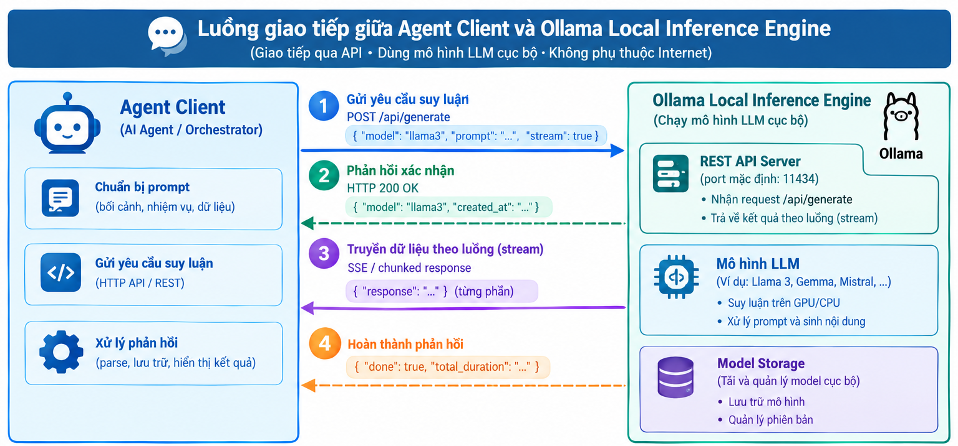
Hình 2.3. Luồng giao tiếp giữa Agent Client và Ollama Local Inference Engine

2.3. Phân tích yêu cầu hệ thống PeaceD OPC
Theo Hàn Viết Thuận và Nguyễn Anh Phương (2020), phân tích yêu cầu giúp xác định phạm vi hệ thống, các chức năng nghiệp vụ và tiêu chí chất lượng kỹ thuật.

2.3.1. Phân tích yêu cầu chức năng (Functional Requirements - FR)
Xuất phát từ đặc thù quy trình phát triển của nhà sáng lập đơn lẻ, hệ thống PeaceD OPC được thiết kế để đáp ứng 5 nhóm yêu cầu chức năng cốt lõi sau:
- FR1 Quản lý dự án và kho lưu trữ mã nguồn (Project & Repository Management):
+ Hỗ trợ mở thư mục dự án cục bộ sẵn có hoặc khởi tạo kho lưu trữ Git mới ngay trong ứng dụng.
+ Kiểm tra và hiển thị trực quan trạng thái kho lưu trữ: nhánh mặc định (default branch), trạng thái cây làm việc (clean/dirty), số lượng commit đi trước (ahead) hoặc đi sau (behind) so với kho lưu trữ từ xa.
- FR2 Quản lý không gian làm việc phân lập tự động (Git Worktree Automation):
+ Tự động tạo nhánh mới và liên kết với một thư mục Worktree độc lập khi một tác vụ (Task) được kích hoạt.
+ Tự động thu hồi và dọn dẹp (prune/remove) thư mục Worktree sau khi tác vụ hoàn thành và mã nguồn đã được hợp nhất thành công.
+ Bóc tách bản tóm tắt các thay đổi (Worktree Summary) giữa nhánh tác tử đang xử lý và nhánh phát triển chính (`main`/`develop`).
- FR3 Điều hành tiến trình dòng lệnh và lưới Terminal (Terminal Grid & Process Lifecycle):
+ Khởi tạo, theo dõi trạng thái và chấm dứt các tiến trình AI Agent thông qua hệ thống tiến trình ảo PTY (`node-pty`).
+ Cung cấp giao diện chia lưới linh hoạt (Split Terminal Grid 1x1, 1x2, 2x2), bảo đảm luồng truyền dữ liệu xuất nhập hai chiều theo thời gian thực (Realtime Duplex Stream) giữa người dùng và tác tử.
- FR4 Kiểm duyệt khác biệt mã nguồn và hợp nhất an toàn (Diff Review & Merge Gate):
+ Phân tích và hiển thị trực quan các khối mã thay đổi (Diff Hunks) theo từng tệp bằng trình soạn thảo chuyên dụng Monaco Diff Viewer.
+ Cho phép nhà sáng lập thêm ghi chú đánh giá (Review Comments) trực tiếp trên từng dòng mã khác biệt và gửi phản hồi cho tác tử để tiếp tục tự động hiệu chỉnh.
+ Cung cấp cơ chế hợp nhất an toàn một chạm (1-Click Merge Gate), hỗ trợ linh hoạt hai chiến lược hợp nhất: giữ nguyên lịch sử commit (Merge Commit) hoặc gộp commit (Squash & Merge).
- FR5 Cấu hình công cụ AI và hỗ trợ kiểm tra giao diện:
+ Cho phép lựa chọn và cấu hình công cụ tác tử CLI phù hợp với môi trường của người dùng; việc dùng mô hình cục bộ phụ thuộc vào công cụ được cài đặt.
+ Cung cấp trình duyệt tích hợp để quan sát cấu trúc và giao diện trang web trong quá trình kiểm tra.

2.3.2. Phân tích yêu cầu phi chức năng (Non-Functional Requirements - NFR)
- NFR1 Hiệu năng và mức độ chiếm dụng tài nguyên hệ thống (Performance & Resource Footprint):
+ Giữ mức sử dụng RAM hợp lý khi chưa chạy tác tử.
+ Xử lý luồng xuất terminal mà không làm đóng băng giao diện người dùng.
- NFR2 Tính toàn vẹn và độ tin cậy của mã nguồn (Data Integrity & Reliability):
+ Đảm bảo an toàn, không xảy ra hiện tượng ghi đè chéo hoặc làm sai lệch trạng thái tệp tin chỉ mục Git của nhánh chính trong mọi kịch bản thực thi song song.
+ Lưu và khôi phục trạng thái ứng dụng theo cơ chế lưu trữ được triển khai; cần kiểm chứng riêng khả năng phục hồi khi mất điện đột ngột.
- NFR3 Bảo mật và cách ly tiến trình (Security & Process Isolation):
+ Phân tách rõ ràng giữa tiến trình giao diện (Renderer) và tiến trình hệ thống (Main Process) thông qua cơ chế Context Isolation của Electron; giao diện người dùng không được cấp quyền truy cập trực tiếp vào hệ thống tệp tin hay shell nếu không qua cổng IPC bảo mật.
- NFR4 Khả năng tương thích đa nền tảng (Cross-Platform Compatibility):
+ Hỗ trợ Windows, macOS và Linux thông qua tầng terminal tương ứng của từng hệ điều hành.

2.4. Thiết kế kiến trúc tổng thể hệ thống

2.4.1. Cấu trúc mã nguồn ứng dụng Electron
Mã nguồn ứng dụng PeaceD OPC được tổ chức chủ yếu trong thư mục `src`, phân tách tiến trình chính, tầng preload, giao diện và mã dùng chung. Cấu trúc này phản ánh bản hiện thực được đối chiếu trong đề án.
Các thư mục chính gồm:
- `src/main`: Vòng đời ứng dụng, các dịch vụ hệ thống và xử lý yêu cầu từ giao diện.
- `src/preload`: API cầu nối giữa tiến trình chính và giao diện.
- `src/renderer`: Giao diện người dùng xây dựng bằng React.
- `src/shared`: Kiểu dữ liệu và quy tắc được dùng ở nhiều tầng.

2.4.2. Mô hình giao tiếp an toàn liên tiến trình (IPC Context Bridge)
Tuân thủ các khuyến nghị chuẩn mực về kiến trúc bảo mật của Electron Team (2024), tiến trình Renderer được cô lập hoàn toàn (Context Isolation) và chỉ có thể tương tác với Main Process thông qua một Context Bridge được định nghĩa nghiêm ngặt.
Ứng dụng triển khai mô hình đa tiến trình tiêu chuẩn:
- Tiến trình chính (Main Process): Quản lý vòng đời ứng dụng native, trực tiếp tương tác với hệ thống tệp tin, điều hành Git CLI, khởi tạo tiến trình con `node-pty`.
- Tiến trình hiển thị (Renderer Process): Chịu trách nhiệm render giao diện React 19 và quản lý trạng thái hiển thị thông qua thư viện Zustand.
- Tầng cầu nối ngữ cảnh bảo mật (Context Bridge / Preload API): Đóng vai trò là tường lửa bảo vệ, công khai đối tượng API có định kiểu tĩnh `window.api` (thuộc kiểu `PeaceDOpcApi`). Tiến trình Renderer chỉ có thể triệu gọi các phương thức nghiệp vụ định sẵn qua các kênh IPC có kiểm soát (như `worktree:create`, `terminal:write`, `agent:startSession`).
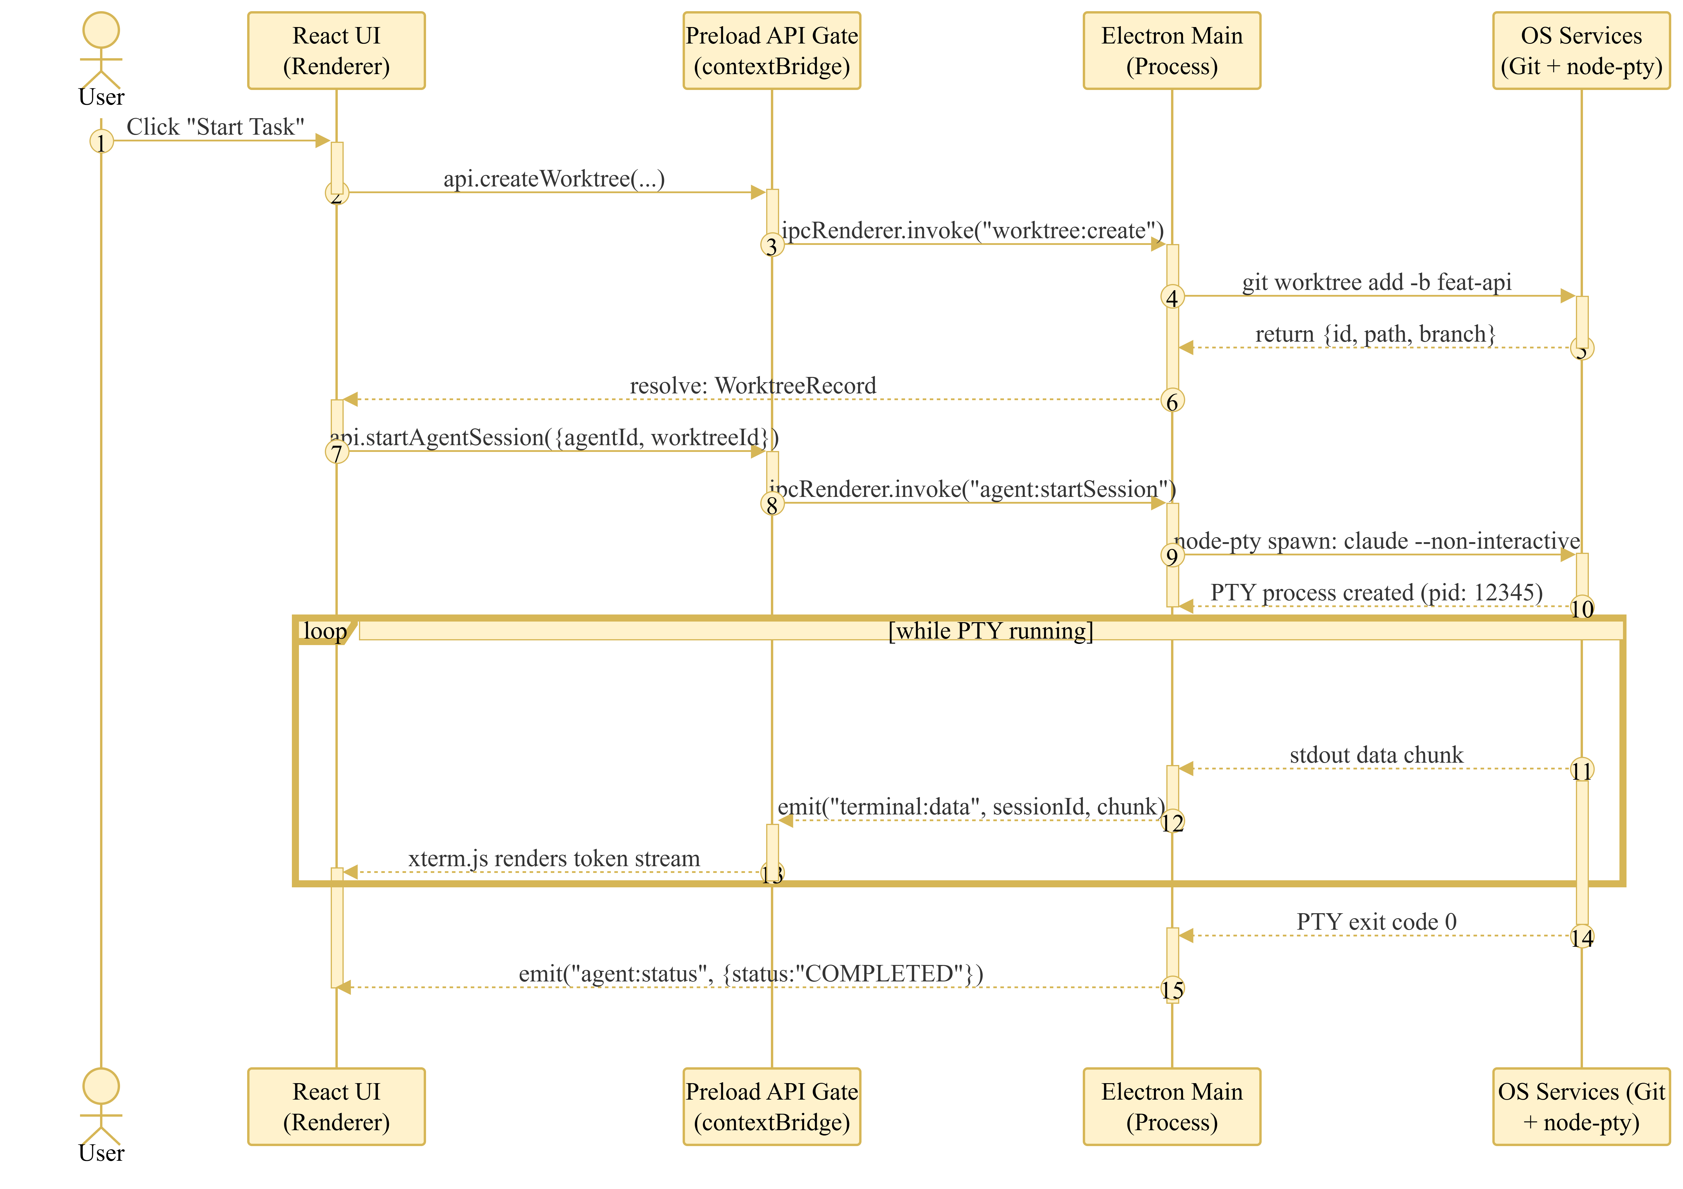
Hình 2.4. Sơ đồ tuần tự (Sequence Diagram) luồng khởi tạo và điều phối một tác tử AI qua IPC

2.5. Thiết kế chi tiết các phân hệ cốt lõi và giao diện người dùng

2.5.1. Phân hệ quản lý không gian làm việc Git Worktree Engine
Phân hệ đảm nhiệm toàn bộ vòng đời tương tác với hệ thống quản lý phiên bản Git:
- Thuật toán khởi tạo Worktree: Tiếp nhận yêu cầu tạo tác vụ mới → Kiểm tra nhánh cơ sở (`main`) → Gọi lệnh `git worktree add -b <branch_name> <worktree_path> <base_branch>` → Ghi nhận bản ghi vào bảng `worktrees`.
- Động cơ phân tích khác biệt mã nguồn (Diff Engine): Sử dụng lệnh `git diff --name-status` để trích xuất danh sách tệp thay đổi, sau đó dùng `git diff -U3` để bóc tách cấu trúc từng khối diff (Hunks), tính toán số dòng thêm (`additions`), số dòng bớt (`deletions`) phục vụ hiển thị trên giao diện trực quan.
- Cổng hợp nhất an toàn (Merge Gate): Trước khi thực hiện hợp nhất mã từ Worktree vào nhánh chính, hệ thống thực hiện quy trình kiểm tra 3 bước: (1) Kiểm tra xem cây làm việc của Worktree có sạch sẽ (clean) hay không; (2) Chạy kiểm thử tự động (Automated Test Runner); (3) Cho phép nhà sáng lập chọn phương thức `merge` giữ lịch sử commit hoặc `squash` gộp commit để giữ sạch cây Git của nhánh chính.

2.5.2. Phân hệ quản lý tiến trình đầu cuối Terminal Grid Manager
- Cơ chế quản lý nhóm tiến trình (Process Pool): Quản lý tập trung một mảng các đối tượng `IPty` được sinh ra từ `node-pty`. Mỗi tiến trình con được gán một UUID duy nhất và liên kết với thư mục làm việc của Worktree tương ứng.
- Bộ đệm dữ liệu: Giới hạn lượng dữ liệu xuất được giữ lại để người dùng có thể xem lịch sử terminal khi chuyển tab mà không làm tăng bộ nhớ vô hạn.
- Cơ chế Resize thích ứng: Tự động phát hiện thay đổi kích thước của khung nhìn trên giao diện người dùng và gửi sự kiện `pty.resize(cols, rows)` để tác tử AI căn chỉnh hiển thị bảng biểu chính xác.

2.5.3. Cấu hình công cụ tác tử AI
Ứng dụng cho phép người dùng lựa chọn công cụ tác tử CLI phù hợp với môi trường làm việc và cấu hình cách khởi chạy phiên terminal.
- Mô hình cục bộ: Có thể được gọi thông qua công cụ hoặc lệnh CLI do người dùng cấu hình, nếu máy đã cài mô hình và đáp ứng yêu cầu phần cứng.
- Nhà cung cấp khác: Các công cụ như Claude Code, Codex hoặc OpenCode phụ thuộc vào tài khoản và cơ chế xác thực tương ứng.

2.5.4. Kiểm tra giao diện bằng trình duyệt tích hợp
Trình duyệt tích hợp giúp người dùng và tác tử quan sát trang web khi kiểm tra giao diện.
- Mở trang cần kiểm tra trong một phiên trình duyệt gắn với không gian làm việc.
- Quan sát cấu trúc DOM và các phần tử giao diện liên quan đến lỗi.
- Ghi nhận hình ảnh giao diện làm ngữ cảnh cho việc phân tích và sửa lỗi.

2.5.5. Thiết kế giao diện người dùng (User Interface Design)
Giao diện của PeaceD OPC được thiết kế theo phong cách hiện đại, tối giản và tập trung vào năng suất làm việc (Dark Theme, phong cách tối ưu hóa cho lập trình viên):
- Khung điều hướng bên trái (Activity Bar & Sidebar): Quản lý danh sách dự án, cấu trúc cây thư mục, danh sách các tác vụ DAG và danh sách các tác tử AI đang vận hành.
- Khu vực trung tâm đa chế độ (Central Multi-View Workspace):
+ Chế độ Terminal Grid: Hỗ trợ chia lưới màn hình linh hoạt (1 khung, 2 khung dọc, 4 khung lưới), hiển thị trực tiếp dòng lệnh thực thi của từng AI Agent theo thời gian thực bằng `xterm.js`.
+ Chế độ Monaco Diff Reviewer: Trình xem khác biệt mã nguồn song song (Side-by-side) hoặc kết hợp (Inline), hiển thị trực quan các dòng mã thêm/xóa với màu sắc chuẩn mực, cho phép click trực tiếp để thêm nhận xét đánh giá.
+ Chế độ Design Mode: Khung nhúng trình duyệt web kèm thanh công cụ chọn phần tử DOM và chụp ảnh giao diện.
- Vùng trạng thái hệ thống: Hiển thị các trạng thái vận hành liên quan tới không gian làm việc và phiên tác tử.

CHƯƠNG 3. NGHIÊN CỨU VÀ PHÁT TRIỂN NỀN TẢNG PEACED OPC ĐIỀU HÀNH AI AGENT TỐI ƯU HÓA NĂNG SUẤT XÂY DỰNG PHẦN MỀM CHO MÔ HÌNH OPC

3.1. Bối cảnh vận hành và bản sắc giao diện

3.1.1. Điểm nghẽn của người phát triển độc lập
Quy trình kỹ nghệ phần mềm của nhà sáng lập độc lập theo phương thức truyền thống đòi hỏi sự luân chuyển ngữ cảnh liên tục giữa nhiều công cụ rời rạc. Hình 3.1 biểu diễn vòng lặp làm việc thủ công điển hình, trong đó việc chuyển đổi qua lại giữa IDE, trình duyệt, terminal và bảng công việc làm gia tăng đáng kể tải trọng nhận thức và thời gian chờ đợi tuyến tính.
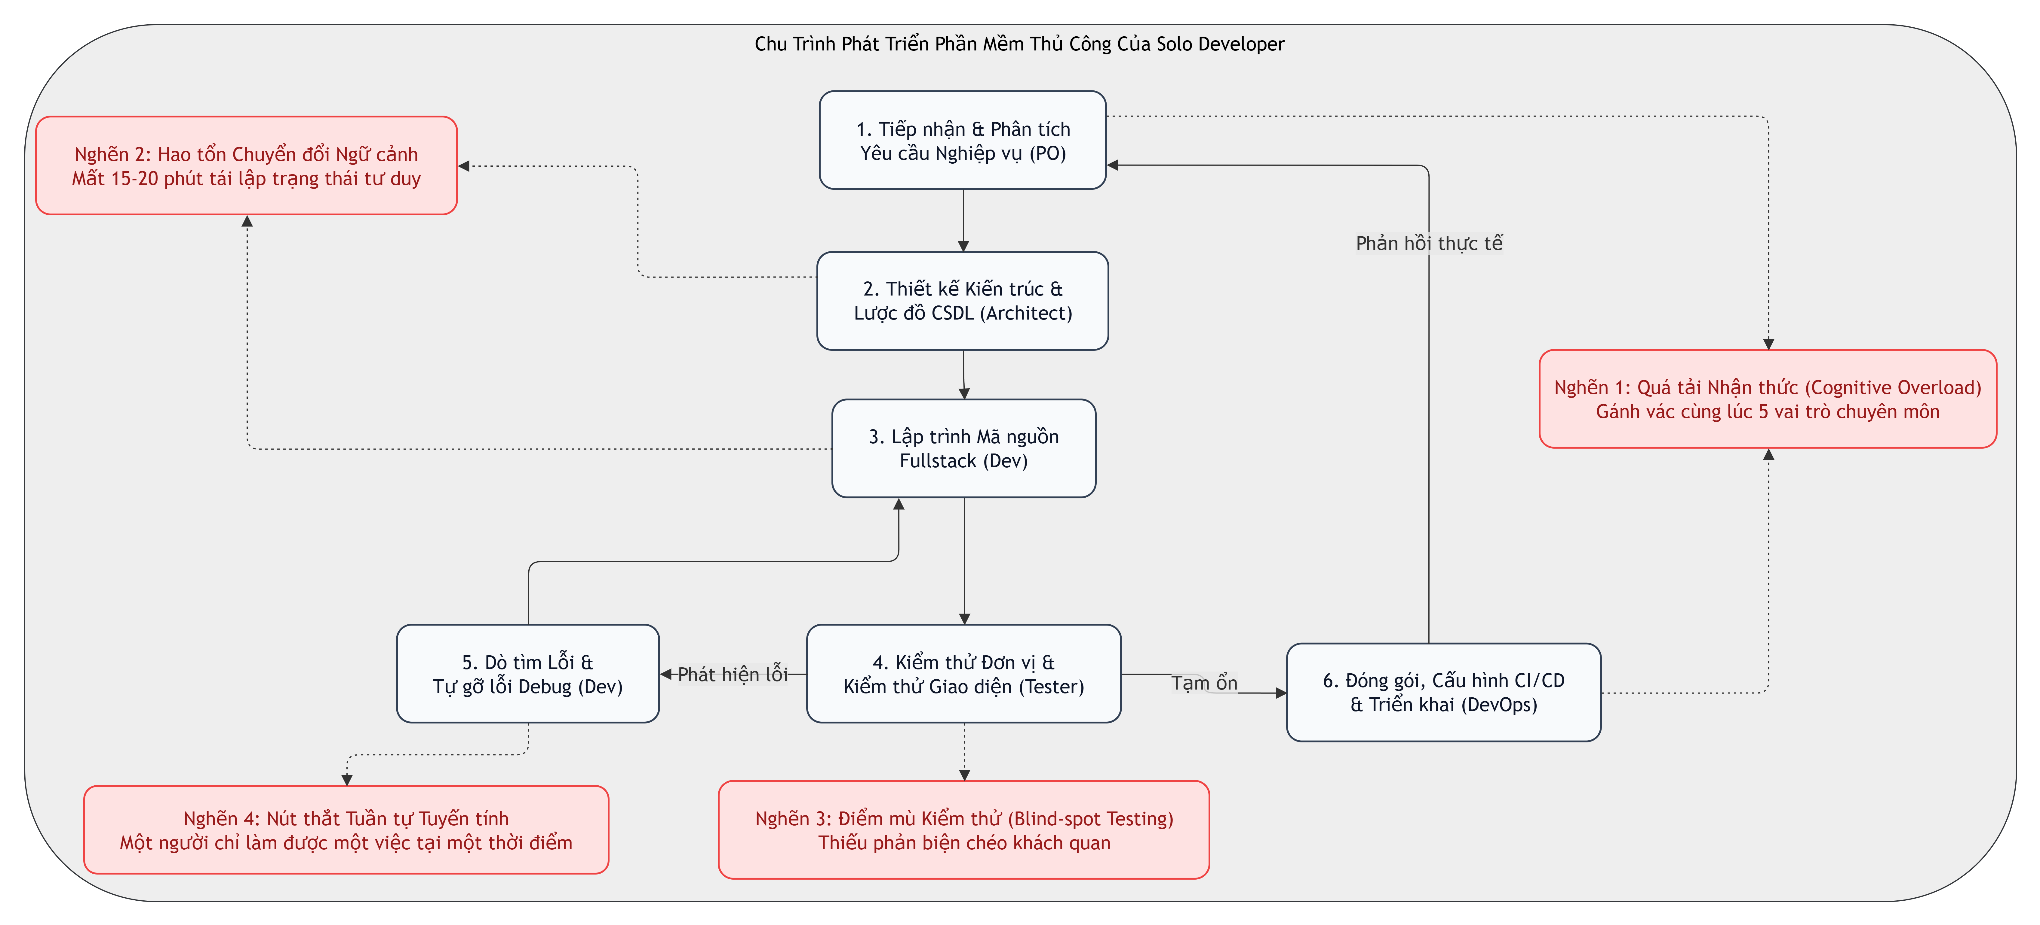
Hình 3.1. Sơ đồ vòng lặp phát triển phần mềm thủ công của Solo Developer

3.1.2. Giao diện và nhận diện thị giác
Về mặt thị giác, PeaceD OPC lựa chọn phong cách thiết kế hiện đại, kết hợp bảng màu tối ưu cho lập trình viên cùng các yếu tố bản sắc văn hóa đặc trưng. Hệ thống nhúng họa tiết Trống đồng Đông Sơn (thông qua tệp vector `trong-dong.svg` và các lớp watermark CSS tùy biến) tại thanh điều hướng và vùng nền ứng dụng nhằm tạo dựng dấu ấn nhận diện riêng biệt.

3.2. Thiết kế logic, dữ liệu và các sơ đồ kiến trúc hệ thống

3.2.1. Use Case và vai trò Agent
Biểu đồ Use Case tại Hình 3.2 xác lập ranh giới tương tác giữa người dùng và hệ thống. Nhà sáng lập giữ vai trò chỉ huy và kiểm duyệt trung tâm, thực hiện việc khởi tạo dự án, phân bổ tác vụ và theo dõi các tác tử trong Organization Studio.
Hình 3.2. Sơ đồ Use Case tổng quát của hệ thống

3.2.2. Kiến trúc phân tầng và trao đổi dữ liệu
Mô hình phân tầng kiến trúc và biểu đồ luồng dữ liệu (DFD) tại Hình 3.3 và Hình 3.4 làm rõ cơ chế luân chuyển thông tin từ giao diện người dùng tới tầng điều phối và môi trường thực thi của các tác tử. Hệ thống thiết lập ranh giới an toàn nghiêm ngặt giữa tiến trình Renderer, tầng Preload IPC, tiến trình Main và các host thực thi bên ngoài, đảm bảo dữ liệu điều khiển được xác thực chặt chẽ trước khi kích hoạt các lệnh hệ thống.
Hình 3.3. Sơ đồ kiến trúc phân tầng hệ thống
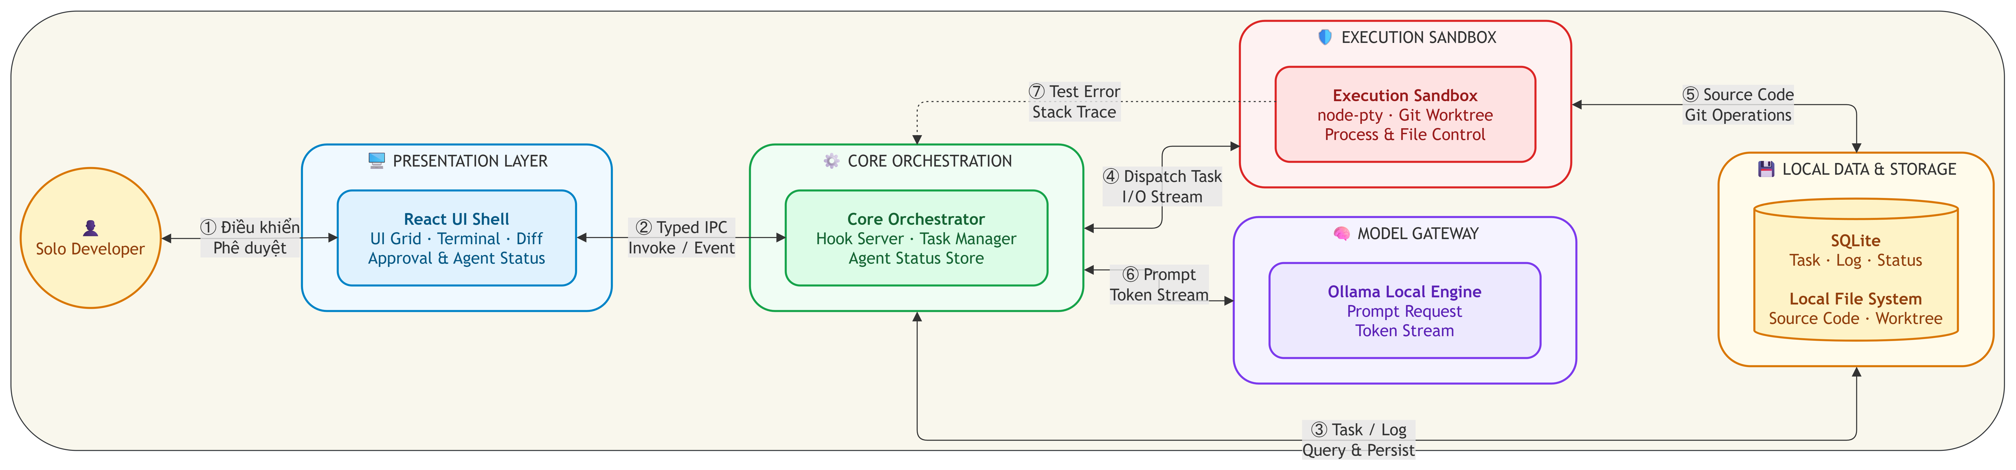
Hình 3.4. Lược đồ DFD giữa Client, Orchestrator và Agent

3.2.3. Phân rã, trạng thái và bàn giao nhiệm vụ
Cơ chế quản lý công việc của PeaceD OPC có thể biểu diễn quan hệ phụ thuộc giữa các đầu việc bằng đồ thị có hướng không chu trình (Task DAG). Hình 3.5 và Hình 3.6 mô tả phương án phân rã nhiệm vụ và trạng thái tác vụ ở mức thiết kế; cơ chế tự động bàn giao giữa các tác tử chưa được hiện thực đầy đủ.
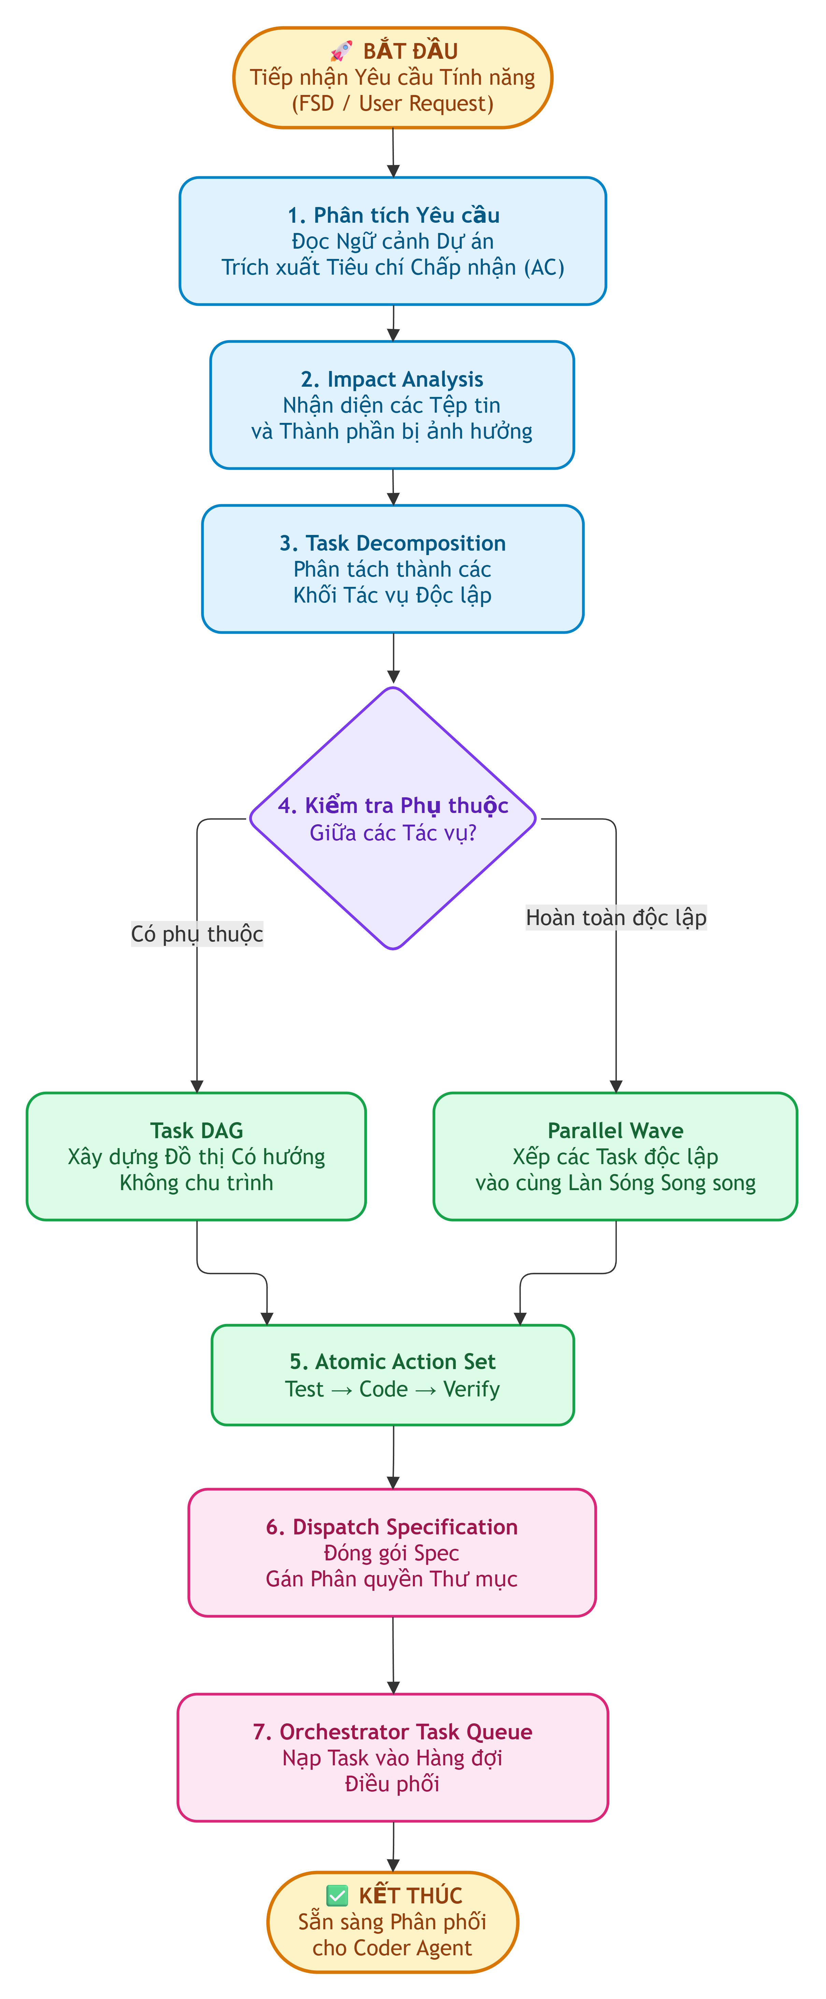
Hình 3.5. Lưu đồ phân rã nhiệm vụ đề xuất

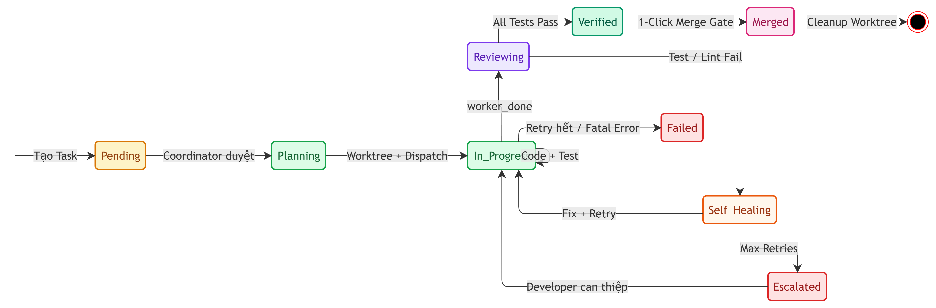
Hình 3.6. Sơ đồ chuyển dịch trạng thái tác vụ đề xuất

3.2.4. Payload, giới hạn thực thi và bộ nhớ
Các sơ đồ từ Hình 3.7 đến Hình 3.9 trình bày các phương án đề xuất về kiểm soát lệnh terminal, quản trị bộ nhớ ngữ cảnh và truy xuất mã nguồn. Những phương án này thuộc định hướng thiết kế, không phải kết quả đã kiểm chứng trong sản phẩm hiện tại.
Trong kiến trúc hiện hành, nền tảng duy trì trạng thái phiên làm việc và lịch sử tương tác của từng tác tử thông qua cơ sở dữ liệu SQLite cục bộ và lược đồ schema định kiểu chặt chẽ. Đây là nền tảng dữ liệu quan trọng phục vụ việc mở rộng các tính năng truy xuất ngữ cảnh sâu trong các phiên bản tiếp theo.

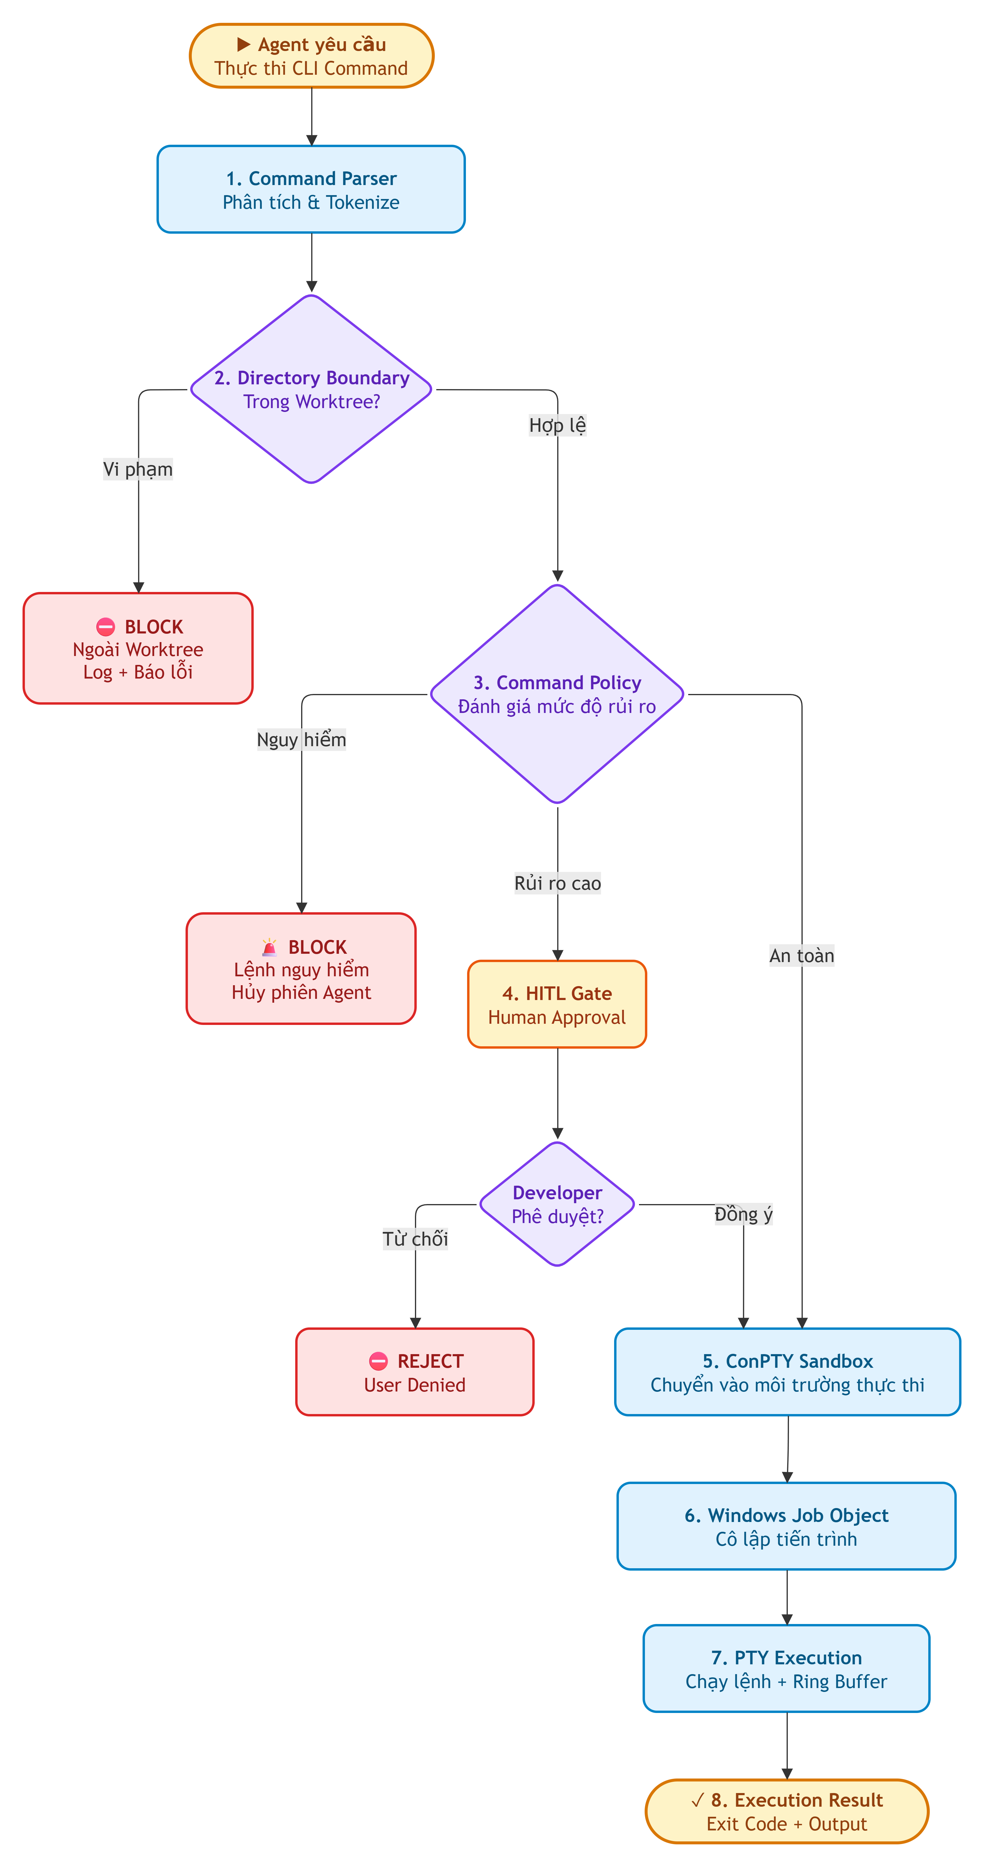
Hình 3.7. Sơ đồ kiểm tra lệnh terminal và sandbox đề xuất
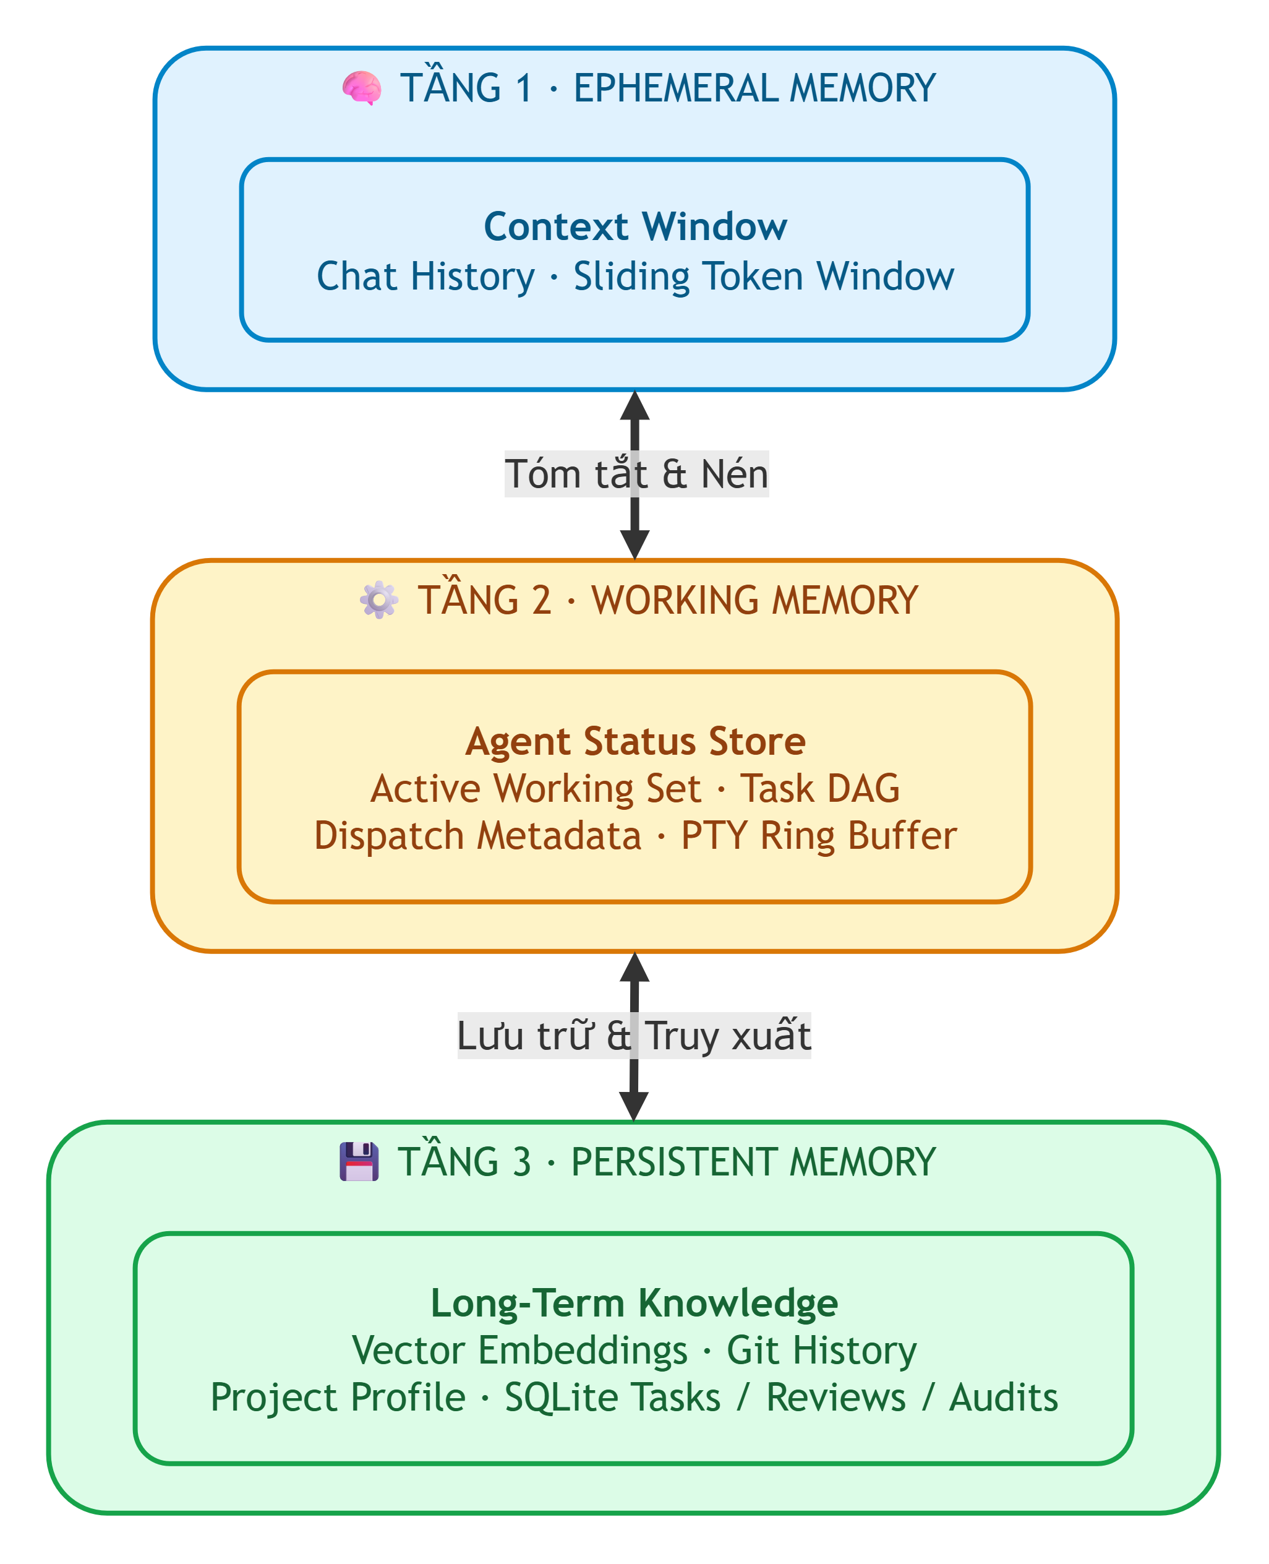
Hình 3.8. Sơ đồ kiến trúc bộ nhớ nhiều tầng đề xuất

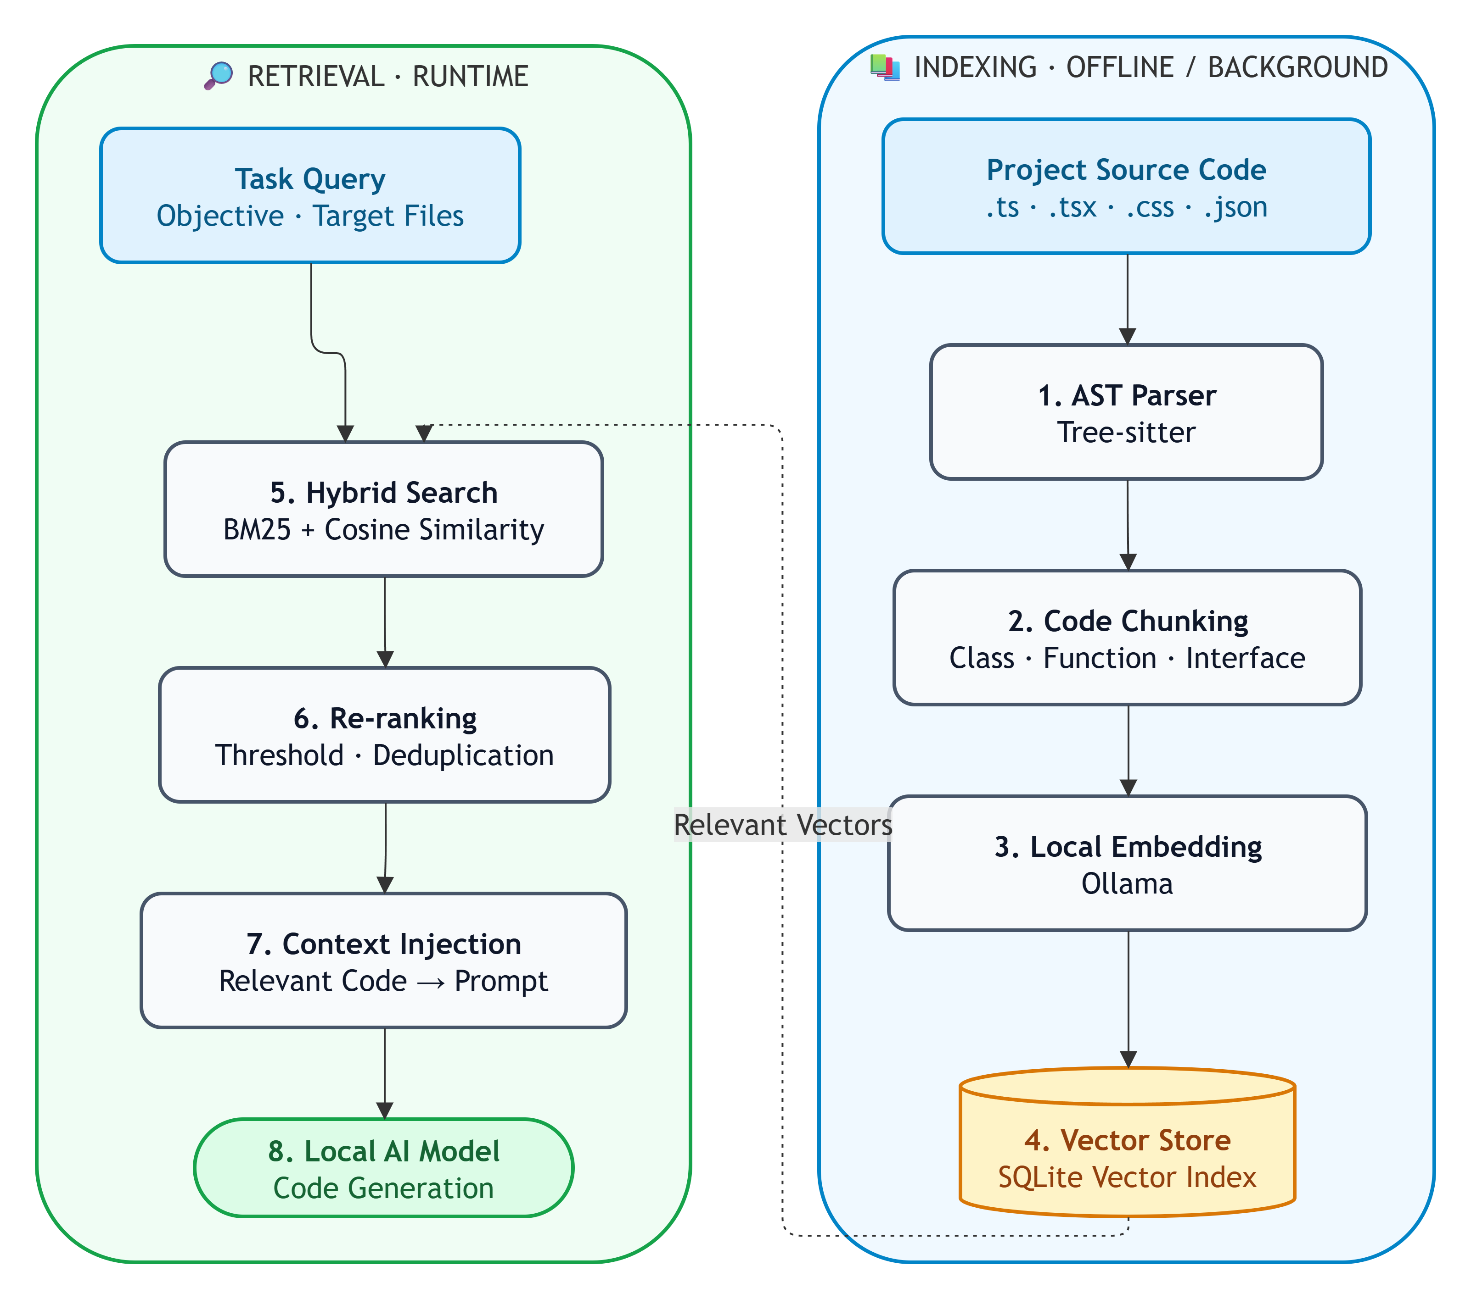
Hình 3.9. Quy trình AST và RAG truy xuất mã nguồn đề xuất

3.2.5. Vòng lặp kiểm thử và sửa lỗi
Hình 3.10 minh họa vòng lặp kiểm thử và sửa lỗi theo phương pháp phát triển hướng kiểm thử (Test-Driven Development - TDD) ở mức đề xuất. Việc tự động hóa toàn bộ vòng lặp này cần tiếp tục được kiểm chứng trong ứng dụng.
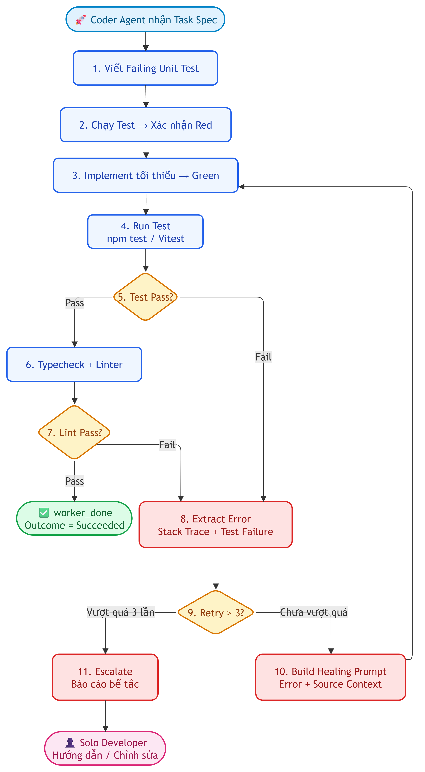
Hình 3.10. Mô hình vòng lặp tự gỡ lỗi và kiểm thử đề xuất

3.3. Các phân hệ thể hiện trên giao diện ứng dụng

3.3.1. Organization Studio
Phân hệ Organization Studio cung cấp không gian trực quan hóa toàn diện về cấu trúc tổ chức của các nhân sự số, bao gồm canvas thiết kế vai trò, chế độ xem bảng ma trận, bảng theo dõi Actor Runtime và thư viện mẫu kiến trúc đội ngũ. Cấu hình mẫu Corporate Standard được tích hợp sẵn giúp nhà sáng lập dễ dàng hình dung và thiết lập các nhóm tác tử thực thi chuyên biệt phù hợp với quy mô của từng dự án phần mềm.
Mô hình tổ chức vai trò số này trao quyền cho một cá nhân khả năng phân bổ rành mạch trách nhiệm chuyên môn cho từng tác tử AI, giám sát tập trung trạng thái hoạt động của các phiên thực thi, từ đó hiện thực hóa mô hình quản trị doanh nghiệp một người một cách khoa học và có hệ thống.

3.3.2. Tasks và nguồn GitHub
Phân hệ Tasks đảm nhận vai trò trung tâm tổng hợp các nguồn công việc từ môi trường nội bộ và các dịch vụ quản lý mã nguồn bên ngoài. Giao diện tích hợp tab GitHub PRs chuyên dụng, cho phép hiển thị đồng bộ trạng thái kiểm tra tự động (CI Checks), người đánh giá mã và tiến độ xử lý yêu cầu gộp nhánh. Cơ chế này hỗ trợ nhà sáng lập theo dõi tiến độ công việc tổng thể và kích hoạt các tác tử xử lý từng tác vụ một cách mạch lạc.

3.3.3. Automations
Phân hệ Automations cung cấp thư viện các kịch bản tự động hóa định sẵn phục vụ các quy trình lặp đi lặp lại như kiểm tra toàn vẹn kho lưu trữ, rà soát xung đột mã nguồn và đóng gói bản phát hành. Người dùng có thể thiết lập các bộ kích hoạt theo lịch trình hoặc sự kiện, cấu hình chi tiết tham số thực thi và tra cứu lịch sử các phiên chạy nhằm duy trì tính ổn định của quy trình CI/CD cục bộ.

3.3.4. Project, workspace và Agent terminal
Hệ thống hỗ trợ quản lý dự án linh hoạt thông qua việc mở thư mục cục bộ hoặc sao chép kho lưu trữ trực tiếp từ URL Git từ xa. Không gian làm việc cho phép phân tách thành các cây thư mục Git Worktree độc lập, gắn liền với các phiên Terminal chuyên dụng của từng tác tử CLI. Cơ chế phân lập vật lý này giúp hạn chế tác động trực tiếp lên nhánh mã nguồn chính, đồng thời hỗ trợ nhà sáng lập dễ dàng kiểm tra, đánh giá diff và phê duyệt hợp nhất an toàn khi tác vụ hoàn thành.

3.3.5. Tìm kiếm nhanh và trợ giúp
Nhằm tối ưu hóa hiệu suất thao tác và trải nghiệm người dùng, PeaceD OPC tích hợp bảng lệnh tìm kiếm nhanh (Quick Open Palette) cho phép tra cứu tức thời tệp tin, tác vụ và chuyển đổi không gian làm việc chỉ với tổ hợp phím tắt. Đi kèm với đó, hộp thoại trợ giúp (Help Dialog) cung cấp hướng dẫn tương tác chi tiết và liên kết tra cứu tài liệu kỹ thuật trực tiếp ngay trong ứng dụng.
Bảng 3.1. Tóm tắt các nhóm chức năng trình bày trong Chương 3
STT | Chức năng | Nội dung thể hiện trong sản phẩm | Giới hạn cần nêu
1 | Project/workspace | Thêm local, clone Git, worktree, folder workspace | Phụ thuộc repository và host
2 | Agent terminal | Tab Agent CLI, PTY và trạng thái phiên | Cần Agent/provider sẵn có
3 | Tasks | Giao diện nguồn công việc, Issues/PRs | Cần cấu hình nguồn và quyền
4 | Automations | Mẫu, tạo mới, lọc và lịch sử chạy | Không suy ra run đã thành công
5 | Organization Studio | Role, employee/Agent, preset, runtime tab | Dữ liệu mẫu không phải nhân sự thật
6 | Git và review | Điều hướng worktree, diff và bề mặt PR | Người dùng phê duyệt thay đổi
7 | Settings | Agent, terminal, giao diện, skills, browser, SSH | Một số tùy chọn phụ thuộc host
8 | PeaceD OPC account | Cấu hình tài khoản và kết nối từ xa | Tách khỏi AI Provider Account

3.4. Trung tâm cài đặt và quản trị môi trường

3.4.1. Tổng quan và tài khoản
Trung tâm Settings cho phép người dùng quản lý tài khoản PeaceD OPC, kết nối máy chủ từ xa và cấu hình xác thực cho các công cụ tác tử AI tương ứng với môi trường sử dụng.

3.4.2. Agent, hiển thị và terminal
Các bảng thiết lập Agents, Appearance và Terminal cho phép tùy biến sâu trải nghiệm làm việc của nhà phát triển, từ việc chỉ định tác tử mặc định, lựa chọn giao diện sáng/tối (Theme), tinh chỉnh phông chữ, cỡ chữ, cho đến việc cấu hình tham số hiển thị và bộ đệm xuất nhập của thiết bị đầu cuối. Tính thẩm mỹ của ứng dụng còn được củng cố thông qua các tùy chọn nhận diện thị giác đậm chất bản sắc văn hóa Việt Nam.

3.4.3. Git, phím tắt, thông báo và automation
Khu vực cấu hình Git, Phím tắt, Thông báo và Tự động hóa hỗ trợ cá nhân hóa quy trình kỹ nghệ phần mềm theo thói quen của từng lập trình viên. Người dùng có thể thiết lập các chính sách quản lý nhánh, quy tắc tự động dọn dẹp worktree sau khi hợp nhất, hệ thống phím tắt thao tác nhanh, cùng cơ chế thông báo trạng thái giúp nắm bắt kịp thời các sự kiện quan trọng trong quá trình tác tử thực thi tác vụ.

3.4.4. Skills, browser và SSH
Hệ thống mở rộng năng lực của các tác tử thông qua giao diện quản trị kỹ năng (Skills Management), cho phép đăng ký và tái sử dụng các gói chỉ lệnh chuyên biệt cho từng bài toán nghiệp vụ. Bên cạnh đó, cài đặt trình duyệt nhúng phục vụ chế độ Design Mode và danh mục cấu hình SSH Hosts tạo điều kiện thuận lợi để điều phối và mở rộng không gian làm việc tới các hạ tầng máy chủ tính toán hiệu năng cao từ xa.

KẾT LUẬN

1. Kết quả đạt được và đối chiếu với mục tiêu ban đầu
Xét trên tổng thể mục tiêu nghiên cứu và yêu cầu thực tiễn của đề án, công trình đã hoàn thành việc thiết kế và hiện thực hóa thành công nền tảng ứng dụng máy tính PeaceD OPC phục vụ mô hình nhà phát triển độc lập (One-Person Company), đạt được các kết quả kỹ thuật then chốt sau:
- Tự động hóa phân lập không gian làm việc: Ứng dụng tích hợp thành công cơ chế quản lý đa không gian làm việc dựa trên Git Worktrees. Giải pháp này cho phép vận hành đồng thời nhiều tác tử AI trên các nhánh phát triển độc lập, giảm nguy cơ ghi đè tệp giữa các tác tử và hỗ trợ kiểm soát thay đổi trước khi hợp nhất vào nhánh chính.
- Quản trị thiết bị đầu cuối đa luồng hiệu năng cao: Thông qua việc tích hợp thư viện `node-pty` kết hợp kiến trúc phân tầng bảo mật của Electron (Main - Preload - Renderer), hệ thống cung cấp khả năng khởi tạo, điều phối luồng dữ liệu hai chiều và giám sát tập trung nhiều phiên terminal của các tác tử AI ngay trong một giao diện duy nhất.
- Đồng bộ hóa các phân hệ điều hành nghiệp vụ: Nền tảng hoàn thiện giao diện và quy trình xử lý dữ liệu cho các phân hệ cốt lõi gồm Tasks (kết nối và theo dõi tiến độ công việc), Automations (thiết lập kịch bản tự động hóa), Organization Studio (mô hình hóa vai trò tác tử số) và trung tâm Settings (quản trị toàn diện môi trường làm việc và kết nối từ xa).
Bên cạnh những kết quả tích cực đã đạt được, đối chiếu với kỳ vọng nghiên cứu ban đầu, đề án cũng nghiêm túc nhận diện các khía cạnh cần tiếp tục hoàn thiện trong các giai đoạn tiếp theo:
- Mức độ tự động hóa điều phối liên tác tử: Cơ chế tự động phân rã tác vụ theo đồ thị DAG và chuyển tiếp trạng thái liên tác tử hiện mới được chuẩn hóa ở tầng mô hình thiết kế logic. Trong thực tế vận hành, quy trình điều phối giữa các giai đoạn vẫn cần sự giám sát và kích hoạt trực tiếp từ người điều hành.
- Giới hạn của đánh giá thực nghiệm: Báo cáo hiện chưa có bộ số liệu đo lặp lại để kết luận mức tăng năng suất hay hiệu năng khi chạy nhiều tác tử. Cần bổ sung kịch bản, nhật ký và phép đo ở giai đoạn nghiên cứu tiếp theo.
- Cơ chế phân quyền và bảo mật tiến trình: Các phiên dòng lệnh hiện vận hành trực tiếp dưới quyền của tài khoản người dùng cục bộ, đòi hỏi việc nghiên cứu tích hợp các giải pháp sandbox và container hóa nhằm thiết lập ranh giới cách ly tài nguyên an toàn hơn.

2. Hướng phát triển tiếp theo của đề tài
Từ những phát hiện nghiên cứu và giới hạn kỹ thuật đã được phân tích, đề tài xác định các định hướng phát triển trọng tâm trong tương lai bao gồm:
- Xây dựng bộ quy chuẩn đối chuẩn thực nghiệm chuyên sâu (Benchmarking Protocol): Thiết lập khung kiểm thử tự động hóa với các tập dữ liệu chuẩn, ghi nhận tự động nhật ký thực thi (terminal logs) và tiến hành đo lường lặp lại nhằm cung cấp bằng chứng thực nghiệm định lượng vững chắc về mức độ gia tăng năng suất của nhà phát triển.
- Thiết lập môi trường thực thi cô lập bảo mật cao: Nghiên cứu tích hợp các giải pháp ảo hóa nhẹ (như Docker hoặc microVM) cho từng phiên dòng lệnh của tác tử, thiết lập ranh giới kiểm soát nghiêm ngặt đối với quyền truy cập hệ thống tệp tin và lưu lượng mạng trên máy tính chủ.
- Tối ưu hóa cơ chế điều phối tài nguyên cho mô hình AI cục bộ: Phát triển giải pháp giám sát và phân bổ động tài nguyên phần cứng (CPU, GPU, RAM) theo thời gian thực khi giao tiếp với Ollama, giúp nhà sáng lập độc lập tối ưu hóa chi phí vận hành và tăng cường tính chủ động công nghệ.
- Phát triển hệ sinh thái kỹ năng chuyên sâu và cơ chế bàn giao tự động: Mở rộng kiến trúc quản lý kỹ năng (skills marketplace/registry) cho phép đóng gói và chia sẻ các quy trình nghiệp vụ chuyên biệt, đồng thời hoàn thiện giải thuật tự động chuyển giao kết quả trung gian giữa các tác tử trên đồ thị công việc.

TÀI LIỆU THAM KHẢO
- Electron Team (2024) Process Model and Context Isolation in Electron Applications. Available at: https://www.electronjs.org/docs/latest/tutorial/process-model.
- Git Community (2024) Git Worktree Documentation: Manage Multiple Working Trees. Available at: https://git-scm.com/docs/git-worktree.
- Hàn Viết Thuận và Nguyễn Anh Phương (2020) Giáo trình Kỹ nghệ phần mềm. Hà Nội: Nhà xuất bản Đại học Kinh tế Quốc dân.
- Hou, X., Zhao, Y., Liu, Y., Yang, Z., Wang, K., Li, L., Luo, X., Lo, D., Grundy, J. and Wang, H. (2024) ‘Large Language Models for Software Engineering: A Systematic Literature Review’. ACM Transactions on Software Engineering and Methodology, 33(5), pp. 1-48. doi:10.1145/3643675.
- Microsoft Corporation (2024) node-pty: Fork Pseudoterminals in Node.js. Available at: https://github.com/microsoft/node-pty.
- Trần Thị Song Minh (2012) Giáo trình Hệ thống thông tin quản lý. Hà Nội: Nhà xuất bản Đại học Kinh tế Quốc dân.

